Processo: 1876/2015.

EDITAL DE LICITAÇÃO

TOMADA de PREÇOS nº 02/2016.

1 - PREÂMBULO
1.1 – A PREFEITURA MUNICIPAL DE RIBEIRÃO GRANDE torna público, para conhecimento dos interessados, que, na sede da Prefeitura Municipal, localizada na Rua Francisco Fhelippe de Lima , nº 40, será realizada a licitação na modalidade TOMADA DE PREÇOS, do tipo MENOR PREÇO, REGIME DE EXECUÇÃO GLOBAL, a qual será processada de acordo com o que determina a Lei Federal nº 8.666, de 21 de junho de 1993, suas alterações, Lei Complementar nº 123/2006 e nº 147/2014 e as Cláusulas e condições constantes neste Edital e seus respectivos Anexos.

1.2 - Os documentos de habilitação, bem como a proposta, deverão ser entregues até às 10h00 do dia 31 de Março de 2016, local supra indicado, em envelopes fechados, distintos, em identificação externa do seu conteúdo, na forma descrita abaixo, sendo abertos a seguir, observado o devido processo legal.

- PREFEITURA MUNICIPAL DE RIBEIRÃO GRANDE
ENVELOPE DE HABILITAÇÃO
TOMADA de PREÇOS Nº 02/2016
(RAZÃO SOCIAL DA PROPONENTE)

- PREFEITURA MUNICIPAL DE RIBEIRÃO GRANDE
ENVELOPE DA PROPOSTA FINANCEIRA
TOMADA de PREÇOS Nº 02/2016
(RAZÃO SOCIAL DA PROPONENTE)

1.3 - A licitante microempresa ou empresa de pequeno porte que desejar gozar dos benefícios da Lei Complementar nº 123/06 e nº 147/2014 deverá DECLARAR, sob as penas da Lei, enquadramento de MICROEMPRESA ou EMPRESA DE PEQUENO PORTE, conforme modelo constante no Anexo VI. O referido documento deverá estar fora dos envelopes nº 1 (Habilitação) e nº 2 (Proposta).

1.4 – Cadastramento obrigatório na Coordenadoria de Compras/Licitações até o dia 28 de Março de 2016.

1.5 - Integram este ato convocatório os seguintes ANEXOS:

I – TERMO DE REFERÊNCIA;
a) Memorial Descritivo dos Serviços,
b) Relação de Cargas Pretendidas,
c) Relação de Materiais,
d) Queda de Tensão e Croqui dos Projetos 1 à 34;,
e) Projeto dos Conjuntos de Iluminação em 02 folhas e Arquivo Digital,
II – FORMULÁRIO PADRONIZADO DE PROPOSTA;
III – MODELO DE PROCURAÇÃO (com firma reconhecida);

IV – MODELO DE DECLARAÇÃO DE CONCORDÂNCIA COM OS TERMOS DO EDITAL;
V – MODELO DE DECLARAÇÃO DE QUE ATENDE AO DISPOSTO NO INCISO XXXIII DO ART. 7º DA CONSTITUIÇÃO FEDERAL;

VI – MODELO DE DECLARAÇÃO DE ENQUADRAMENTO ME OU EPP;
VII – MODELO DE DECLARAÇÃO DE VISTORIA AO LOCAL DAS OBRAS (Facultativo);
VIII – MINUTA DE CONTRATO;
IX – TERMO DE CIÊNCIA E NOTIFICAÇÃO (Exigido somente na assinatura do contrato);
X – CADASTRO DO RESPONSÁVEL (Exigido somente na assinatura do contrato).

2 – DO OBJETO
2.1 - O objeto da presente licitação é a escolha da proposta mais vantajosa para Contratação de Empresa Especializada para Implantação de Pontos de Iluminação Pública e Extensão de Rede de Energia Elétrica, em diversos Bairros deste Município. O Regime de Execução será por Empreitada Global (compreendendo execução de serviços com fornecimento de materiais). Conforme anexo I – Termo de Referência do edital.

3 – DO PREÇO
3.1 - Estima-se o valor global desta licitação em R$ 162.978,40 (Cento e sessenta e dois mil, novecentos e setenta e oito reais e quarenta centavos), baseado nos parâmetros dispostos no Anexo I – Termo de Referência.

3.2 - Cada concorrente deverá computar no preço que cotará, todos os custos diretos e indiretos, inclusive os resultantes da incidência de quaisquer tributos, contribuições ou obrigações decorrentes da legislação trabalhista, fiscal e previdenciária a que se sujeita.

3.3 - Os quantitativos e valores indicados no Anexo I – Termo de Referência, correspondem à média dos praticados no mercado e foram apurados pela empresa ITALUZ, CNPJ 14.239.566/0001-85, conforme Nota de Empenho 479/2015 (cópia de empenho constante neste expediente), para efeito de estimar-se o valor do objeto em licitação, não vinculando as concorrentes, que poderão adotar outros que respondam pela competitividade e economicidade de sua proposta, atendido os fatores técnicos e critérios de julgamento estabelecidos neste ato convocatório.

4 – DOS RECURSOS ORÇAMENTÁRIOS
4.1 – A despesa correrá pelo Código: 02.01.01 – Gabinete do Diretor do Departamento de Governo e Infraestrutura - 4.4.90.51 - Obras e Instalações - Ficha de Empenho nº 16, do orçamento da Prefeitura Municipal de Ribeirão Grande.

5 – DAS CONDIÇÕES DE PARTICIPAÇÃO NA LICITAÇÃO
5.1 – Poderão participar do certame, sociedades comerciais cuja finalidade social abranja o objeto desta licitação, inscritas no Cadastro de Fornecedores da Prefeitura Municipal de Ribeirão Grande cujo certificado esteja em vigor, assim como os documentos abaixo elencados.

5.2 – As empresas não cadastradas poderão participar da licitação, desde que apresentem a documentação que comprove o atendimento ao disposto no art. 27 da Lei federal nº 8.666/93, até o terceiro dia útil anterior à data do recebimento das propostas, junto à Prefeitura Municipal de Ribeirão Grande.

5.3 - A concorrente poderá ser representada no procedimento licitatório por seu (s) representante (s) legal (is), ou por procurador munido de procuração, conforme consta do ANEXO III – MODELO DE PROCURAÇÃO (com firma reconhecida), apresentada até o início da sessão de abertura dos envelopes. A falta de representante munido de procuração não impede a participação no certame, porém a concorrente não poderá exercer, no ato da sessão, os direitos que dependam da manifestação daquele representante.

5.4 – Para efeitos de habilitação, todos os licitantes, inclusive as microempresas e empresas de pequeno porte, deverão apresentar os seguintes documentos:

5.4.1 - Certificado de Registro Cadastral – CRC, dentro do prazo de validade e emitido pela Prefeitura Municipal de Ribeirão Grande.

5.4.2 - Regularidade Fiscal (art. 29 da Lei Federal 8.666/93):
5.4.2.1 - Prova de inscrição no Cadastro Nacional de Pessoas Jurídicas do Ministério da Fazenda (CNPJ);

5.4.2.2 - Prova de inscrição no Cadastro de Contribuintes Estadual e/ou Municipal, conforme o caso, relativo ao domicílio ou sede do licitante, pertinente ao seu ramo de atividade e compatível com o objeto do certame;

5.4.2.3 - Prova de regularidade para com as Fazendas Federal, Estadual e Municipal, do domicílio ou sede do licitante, ou outra equivalente na forma da lei, mediante a apresentação das seguintes certidões que à equivalem:

5.4.2.3.1 - Certidão de Regularidade de ICMS - Imposto sobre Circulação de Mercadorias e Serviços, expedida pela Secretaria da Fazenda;

5.4.2.3.2 - Prova de inexistência de débitos inadimplidos perante a Justiça do Trabalho, mediante a apresentação de certidão negativa, nos termos do Título VII-A da Consolidação das Leis do Trabalho, aprovada pelo Decreto-Lei nº 5.452, de 1º de maio de 1943. (Incluído pela Lei nº 12.440, de 2011) (Vigência);

5.4.2.3.3 - Prova de regularidade perante ao Fundo de Garantia por Tempo de Serviço (FGTS), por meio da apresentação da CRF - Certificado de Regularidade do FGTS;

5.4.2.3.4 - A comprovação de regularidade fiscal das microempresas e empresas de pequeno porte somente será exigida para efeito de assinatura do contrato; (LC nº 123/06 e LC nº 147/14);

5.4.2.3.5 - As microempresas e empresas de pequeno porte, por ocasião da participação neste certame, deverão apresentar toda a documentação exigida para fins de comprovação de regularidade fiscal, mesmo que esta apresente alguma restrição; (LC nº 123/06 e LC nº 147/14);

5.4.2.3.6 - Havendo alguma restrição na comprovação da regularidade fiscal, será assegurado o prazo de cinco dias úteis, a contar da publicação da homologação do certame, prorrogáveis por igual período, a critério da Administração, para a regularização da documentação, pagamento ou parcelamento do débito, e emissão de eventuais certidões negativas ou positivas com efeito de certidão negativa; (LC nº 123/06 e LC nº 147/14);
5.4.2.3.7 - A não-regularização da documentação, no prazo previsto no subitem anterior, implicará na decadência do direito à contratação, sem prejuízo das sanções previstas neste edital;

5.4.2.3.8 – Os licitantes estão dispensados de apresentar os documentos que tenham sido fornecidos para a emissão do C.R.C. – Certificado de Registro Cadastral se estiverem em vigor na data da abertura do envelope de habilitação

5.4.3 - Qualificação Técnica Operacional e Profissional.
Para efeitos de comprovação de aptidão de capacidade técnica operacional e capacidade técnica profissional para desempenho de atividade pertinente e compatível em características com o objeto do edital, fica definido que a licitante deverá apresentar acervo técnico de serviços em nome do profissional e atestado de capacidade técnica de serviços em nome da licitante para o item de maior relevância como abaixo discriminado:
- Conjunto de Iluminação Pública Padrão Elektro, em razão da quantidade de peças que compõem o sistema e dificuldade de instalação em altura, num percentual mínimo de 50%.

5.4.3.1 – Prova de registro ou inscrição na entidade profissional competente que se dará pela apresentação da Certidão de Registro no Conselho Regional de Engenharia e Agronomia – CREA ou Conselho de Arquitetura e Urbanismo – CAU, da empresa licitante, conforme Resolução 266/79, demonstrando situação regular na data de apresentação da proposta, devidamente atualizada em todos os seus dados cadastrais e contratuais.

5.4.3.1.1 - No caso do licitante vencedor dessa licitação ser proponente domiciliado em outros estados, o Certificado de Registro emitido pelo CREA ou CAU do Estado de origem, deverá conter o visto do órgão equivalente em São Paulo para efeito de contratação.

5.4.3.2 – Comprovação de capacidade técnico-profissional que se dará através da comprovação de que o licitante possui, em seu quadro permanente, na data prevista para a entrega da proposta, um profissional graduado, nos termos da Resolução 218/73 do CONFEA que será o responsável técnico pela execução dos serviços, devidamente registrado no Conselho de Engenharia, Agronomia do Estado de São Paulo – CREA ou Conselho de Arquitetura e Urbanismo – CAU, detentor de no mínimo, um atestado de responsabilidade técnica por execução de obras ou serviços de características semelhantes ao do objeto desta licitação.

5.4.3.2.1 - Comprovação do vínculo profissional far-se-á através da apresentação do contrato social, quando sócios, registro na carteira profissional, ficha de empregado ou contrato de trabalho, sendo possível a contratação de profissional autônomo que preencha os requisitos, desde que vinculado o profissional acima indicado com a empresa licitante na data prevista para entrega da proposta (observando a Resolução nº 336, de 27 de outubro de 1989, art. 6º, art. 8º inciso III).

5.4.3.3 - Declaração de visita técnica realizada por um representante ou engenheiro da empresa, conforme modelo do ANEXO VII;

5.4.3.3.1 - A visita técnica ao local da realização dos serviços será agendada pelo Departamento de Governo e Infraestrutura da Prefeitura, por ocasião da retirada do Edital, atribuindo-se à empresa toda e qualquer responsabilidade pelas dúvidas que poderiam ter sido sanadas durante a visita. As visitas serão acompanhadas por um funcionário qualificado ou pela própria Coordenadoria de Projetos e serão feitas individualmente.

5.4.4 – Qualificação Econômico-financeira (art. 31 da Lei 8.666/93)
5.4.4.1 - Balanço patrimonial, assinado pelo Contador responsável e pelo(s) representante(s) legal(is) da empresa, e demonstrações do último exercício social, exigíveis e apresentados na forma da lei, vedada a sua substituição por balancetes ou balanços provisórios;

5.4.4.2 - Demonstrativo de índices mínimos de Liquidez Geral, Liquidez Corrente e Endividamento, elaborado em papel timbrado da empresa, subscrito por seu(s) representante(s) legal(is) e pelo Contador responsável, devidamente identificados, calculados com base no Balanço Patrimonial do último exercício social, da seguinte forma:
- Liquidez Geral = Ativo Circulante + Realizável a Longo Prazo
Passivo Circulante + Exigível a Longo Prazo
(O resultado deverá ser maior ou igual a 1,00)
- Liquidez Corrente = Ativo Circulante
Passivo Circulante
(O resultado deverá ser maior ou igual a 1,00)
- Endividamento = Passivo Circulante + Exigível a Longo Prazo
Ativo Total

(O resultado deverá ser menor ou igual a 0,50)
5.4.4.3 - Quando se tratar de Sociedades por Ações, o Balanço Patrimonial e as demonstrações contábeis deverão estar devidamente publicadas em órgão da Imprensa Oficial (artigo 31, § 1º, da Lei Federal nº 8.666/93);

5.4.4.4 - Certidão negativa de falência ou recuperação judicial, expedida pelo distribuidor da sede da pessoa jurídica, cuja pesquisa tenha sido realizada em data não anterior a 90 (noventa) dias da data prevista para a apresentação dos envelopes.

5.4.4.5 - Prova de capital social mínimo registrado e integralizado no valor de 10% (dez por cento) do valor estimado para a presente licitação, equivalente a R$ 16.297,84 (Dezesseis mil, duzentos e noventa e sete reais e oitenta e quatro centavos), comprovado mediante certidão expedida ou contrato social registrado na Junta Comercial, do qual conste o capital social vigente;

5.4.5 - Declaração do licitante, elaborada em papel timbrado e subscrita por seu representante legal, de que se encontra em situação regular perante o Ministério do Trabalho, conforme modelo - Anexo V.

5.4.6 – Declaração da licitante de que concorda com os termos do presente edital e de que inexistem fatos impeditivos de sua habilitação ou punições que a impeçam de participar de licitações promovidas por órgãos ou entidades pública, na forma do ANEXO IV – Declaração de Concordância com os Termos do Edital e da não ocorrência de fatos impeditivos à participação.

5.5 – Os documentos de habilitação deverão ser acondicionados em envelope fechado que deverá enunciar externamente os dizeres estipulados no item 1.2.

5.6 – Os documentos de habilitação poderão ser apresentados no original, que ficará retido nos autos, ou em cópia autenticada por cartório competente ou conferida por membro da Comissão de Licitação, excetos as certidões obtidas através da internet, as quais, no entanto, só terão validades após a verificação de sua emissão junto ao site do órgão emissor.

5.7 – A licitante fica obrigada a declarar quaisquer fatos impeditivos de sua habilitação, bem como punições sofridas que a impeçam de participar de licitações promovidas por órgão ou entidade pública.

6 – DA PROPOSTA
6.1 – O Anexo II - FORMULÁRIO PADRONIZADO DE PROPOSTA, que acompanha este ato convocatório, deverá ser utilizado, preferencialmente, para a apresentação da Proposta.
a) A proposta deverá ser apresentada em papel timbrado da empresa;
.
6.2 – Do formulário de proposta deverão constar, apostos nos campos próprios:
a) dados cadastrais;
b) assinatura do representante legal;
c) indicação obrigatória do preço em reais e por extenso;
d) indicação dos números do CNPJ, através da oposição do respectivo carimbo;
e) indicação do número da qualificação do representante legal investido de poderes para firmar o termo de contrato referido no item 8.

6.3 – O formulário padronizado de proposta indicado acima, deverá ser apresentado em conformidade com o Anexo I – Termo de Referência (apresentando o cronograma físico/financeiro e planilha global), computando todos os custos diretos e indiretos.

7 – DO JULGAMENTO
7.1 - A Comissão abrirá, em primeiro lugar, os envelopes relativos à documentação de habilitação. Os membros da Comissão e os representantes credenciados examinarão e rubricarão cada documento. Serão inabilitadas as empresas cuja documentação não satisfizer as exigências deste ato convocatório. Da decisão de habilitação ou inabilitação caberá recurso, suspendendo-se o certame até o seu julgamento.

7.1.1 – No caso das microempresas e empresas de pequeno porte proceder-se-á conforme descrito no item 5.4.2.3.6, dando seqüência a abertura dos envelopes mesmo que estas apresentem alguma irregularidade na documentação de regularidade fiscal.

7.2 - Encerrada a fase de habilitação pelo julgamento definitivo dos recursos ou pela renúncia das licitantes do direito de recorrer, a Comissão devolverá, fechados, os envelopes de proposta às licitantes inabilitadas, cujos representantes retirar-se-ão da sessão ou nela poderão permanecer como assistentes, sem o direito de postular ou de recorrer nas fases subseqüentes.

7.3 - A Comissão abrirá os envelopes de proposta das licitantes habilitadas, procedendo ao respectivo julgamento de acordo, exclusivamente, com os fatores e critérios estabelecidos neste ato convocatório.

7.4 - Será considerada vencedora a proposta que atenda às especificações e oferte o MENOR PREÇO GLOBAL. (compreendendo mão de obra especializada com fornecimento de materiais).

7.4.1 - Serão desclassificadas as propostas que alterem, descaracterizem ou desatendam às especificações do objeto, independentemente do preço que ofertem.

7.4.2 – Adotar-se-á como critério de aceitabilidade de preços, o valor máximo de R$ 162.978,40 (Cento e sessenta e dois mil, novecentos e setenta e oito reais e quarenta centavos), conforme Anexo I – Termo de Referência, desclassificando-se as propostas cujo preço o exceda ou sejam manifestamente inexeqüíveis.

7.4.3 - Não serão consideradas, admitidas ou aceitas propostas que ofereçam preços baseados nas ofertas das demais licitantes, simbólicos, de valor zero ou que sejam manifestamente inexeqüíveis (arts. 40, X e 48, II e parágrafos, com a redação da Lei Federal nº 8.666/93).

7.5 - As propostas serão classificadas pela ordem crescente dos preços ofertados e aceitáveis.

7.6 - Se houver empate, será assegurado o exercício do direito de preferência às microempresas e empresas de pequeno porte, nos seguintes termos (LC n° 123, art. 44, caput):

7.6.1 - Entende-se por empate aquelas situações em que os preços apresentados pelas microempresas e empresas de pequeno porte sejam iguais ou até 10% (dez por cento) superiores à proposta mais bem classificada; (LC n° 123, art. 44, § 1º).

7.6.2 - A microempresa ou empresa de pequeno porte cuja proposta for mais bem classificada poderá apresentar proposta de preço inferior àquela mais bem classificada no certame, situação em que será adjudicado em seu favor o objeto licitado; (LC n° 123, art. 45, inc. I).

7.6.3 - Para tanto, será convocada para exercer seu direito de preferência e apresentar nova proposta no prazo máximo de 1 (um) dia útil após a notificação formal da classificação provisória.

7.6.4 – A nova proposta deverá ser apresentada no formato exigível no item 6 deste edital, inserida em envelope fechado, com a indicação dos seguintes dados:

PREFEITURA MUNICIPAL DE RIBEIRÃO GRANDE
ENVELOPE DE PROPOSTA FINANCEIRA RENOVADA - LC 123/2006
TOMADA de PREÇOS Nº 02/2016
RAZÃO SOCIAL da Micro ou Pequena Empresa

7.6.5 - Se houver equivalência dos valores apresentados pelas microempresas e empresas de pequeno porte que se encontrem no intervalo estabelecido no subitem 7.6.1, será realizado sorteio entre elas para que se identifique aquela que primeiro poderá exercer a preferência e apresentar melhor oferta; (LC n° 123, art. 45, inc. III)

7.6.6 - Caso a microempresa ou empresa de pequeno porte mais bem classificada não exercer seu direito de cobertura da proposta de menor valor, serão convocadas as remanescentes que se enquadrarem no limite disposto no item 7.6.1, na ordem classificatória, para o exercício do mesmo direito. (LC n° 123, art. 45, inc II).

7.6.6.1 - O exercício do direito de preferência somente será aplicado quando a proposta mais bem classificada não tiver sido apresentada por microempresa ou empresa de pequeno porte;

7.6.7 - Uma vez exercido o direito de preferência às microempresas e empresas de pequeno porte, observados os limites e a forma estabelecidos neste edital, não sendo apresentada por elas proposta de preço inferior, o objeto licitado será adjudicado em favor da proposta originalmente vencedora do certame. (LC n°123, art. 45, § 1º)
8 – DA FORMALIZAÇÃO DO CONTRATO
8.1 – Previamente a assinatura do contrato, a licitante vencedora deverá recolher junto aos cofres públicos do Município de Ribeirão Grande, 05% (cinco por cento) do valor total do contrato, a título de garantia contratual, em uma das formas estabelecidas no Art. 56 da Lei 8.666/93;

8.2 - A contratação decorrente desta licitação será formalizada mediante celebração de Termo de Contrato, cuja minuta integra este Edital como Anexo VIII, onde neste ato será assinado Termo de Ciência e Notificação conforme Anexo IX e no Anexo X dados cadastrais da contratante, da contratada e responsável do ato pelo TCESP.

8.2.1 - Se, por ocasião da formalização do contrato, as certidões de regularidade de débito do adjudicatário perante o Sistema de Seguridade Social (INSS) e o Fundo de Garantia por Tempo de Serviço (FGTS), estiverem com os prazos de validade vencidos, esta Administração verificará a situação por meio eletrônico hábil de informações, certificando nos autos do processo a regularidade e anexando os documentos passíveis de obtenção por tais meios, salvo impossibilidade devidamente justificada;

8.2.1.1 - Se não for possível atualizá-las por meio eletrônico hábil de informações, o adjudicatário será notificado para, no prazo de dois dias úteis, comprovar a situação de regularidade de que trata o subitem 8.2.1, mediante a apresentação das certidões respectivas com prazos de validade em vigência, sob pena da contratação não se realizar;

8.2.2 - O adjudicatário deverá assinar o instrumento de contrato no prazo de dois dias corridos contados da data da convocação, podendo ser prorrogado uma única vez por igual período a critério da Administração, sob pena de decair do direito à contratação se não o fizer, sem prejuízo das sanções previstas neste Edital;

8.2.3 - Quando o adjudicatário convocado dentro do prazo de validade de sua proposta, não apresentar a situação regular de que trata o subitem 8.2.1, ou se recusar a celebrar a contratação, será convocado outro licitante na ordem de classificação das propostas, e assim sucessivamente, com vistas à celebração da contratação;

8.2.2 – Havendo alguma restrição na comprovação de regularidade fiscal, será assegurado o prazo de 05 (cinco) dias úteis, cujo termo inicial corresponderá ao momento em que o proponente for declarado vencedor do certame, prorrogável por igual período, a critério da administração pública, para a regularização da documentação, pagamento ou parcelamento do débito e emissão de eventuais certidões negativas ou positivas com efeito de certidão negativa (LC nº 147/14);

8.2.4.1 - Não ocorrendo à regularização prevista no subitem anterior, facultar-se-á à Administração:
a) a retomada, em sessão pública, dos procedimentos relativos a esta licitação, sendo assegurado o exercício do direito de preferência na hipótese de haver participação de demais microempresas e empresas de pequeno porte, cujas propostas de preços se encontrem no intervalo estabelecido no subitem 7.6.1;
b) a revogação da licitação (LC n° 123. art. 43, § 2º).

8.3 - A empresa contratada se obriga a manter, durante toda a execução do contrato, compatibilidade com as obrigações assumidas, assim como todas as condições de habilitação e qualificação, exigidas na licitação, apresentando documentação revalidada se, no curso do contrato, algum documento perder a validade.

8.4 - O contrato poderá ser rescindido nas hipóteses previstas no art. 78 da Lei Federal nº 8.666/93, com as conseqüências indicadas no art. 80, sem prejuízo das sanções previstas naquela lei e neste ato convocatório.
8.5 - O contrato terá vigência de 12 (doze) meses contados a partir do recebimento da Ordem de Serviços, prorrogável na forma do art. 57, §1º da Lei Federal nº 8.666/93.

8.6 - A Administração poderá suprimir ou acrescer o objeto do contrato em até 25% (vinte e cinco por cento) do seu valor inicial atualizado, a critério exclusivo, de acordo com o disposto no art. 65, I e § 1º, da Lei Federal nº 8.666/93.

8.7 – O critério do reajuste de preço se fará nos termos do art. 40, XI da Lei Federal 8.666/93.

8.8 – Será permitido o reajustamento do contrato, desde que seja observado o interregno mínimo de 01 (um) ano, contado da data de apresentação da proposta, sendo adotado para tal o índice de preços da construção civil da Fundação Instituto de Pesquisas Econômicas – FIPE, contada a partir da data da proposta apresentada na licitação.

8.8.1 – Em caso de atraso no prazo da execução do contrato por responsabilidade da Contratada a mesma não terá direito ao reajustamento, mesmo que os acréscimos de prazos sejam superiores a 01 (um) ano.

8.9 - O foro do contrato será o da Comarca de Capão Bonito/SP.

9 – DAS CONDIÇÕES DO RECEBIMENTO DO OBJETO
9.1 – A execução do contrato será acompanhada, conforme o caso, nos termos do art. 67 e 73 da Lei Federal nº 8.666/93.

9.2 – A Administração rejeitará o objeto executado em desacordo com o contrato (art. 76 da Lei Federal nº 8.666/93).

9.3 – O recebimento da obra pela Prefeitura será:

9.3.1 - Provisória: Quando as obras estiverem inteiramente concluídas, de perfeito acordo com o Projeto e Especificações, será lançado um Termo de Recebimento Provisório assinado pela Municipalidade, através de preposto juntamente com funcionário designado para acompanhamento da obra e pela Contratada, o que deverá ocorrer no prazo de dez (10) dias corridos contados da data da comunicação escrita da conclusão da obra pela contratada;

9.3.2 - Definitiva: O Termo de Recebimento Definitivo da obra, será assinado pela Municipalidade, através de preposto responsável por seu acompanhamento / fiscalização pertencente ao próprio Município e pela Contratada, o qual será lavrado em até dez (10) dias corridos após o decurso do prazo para observação, nos termos do art. 73, I, “b”, da Lei 8.666/93 e alterações, se tiverem sido atendidas todas as reclamações da Prefeitura referentes a defeitos ou imperfeições que venham a ser verificadas em qualquer parte dos serviços executados, e se a Contratada tiver atendido a todas exigências legais, fiscais e trabalhistas referentes à obra.

9.4 – O prazo para observação na obra será de 180 (cento e oitenta) dias contados do recebimento provisório.

10 – DAS SANÇÕES
10.1 - A recusa injustificada do adjudicatário em assinar o contrato, aceitar ou retirar o instrumento equivalente, dentro do prazo estabelecido pela administração, caracteriza o descumprimento total da obrigação assumida, sujeitando-o às seguintes penalidades:
a) multa de até 20% (vinte por cento) sobre o valor da obrigação não cumprida;
b) a aplicação de suspensão temporária para licitar e contratar com a Municipalidade e/ou declaração de inidoneidade, conforme previsto pelo artigo 87 da Lei Federal 8.666/93.

10.2 - O atraso injustificado na execução dos serviços/obras, sem prejuízo do disposto no parágrafo 1º do artigo 86 da Lei nº 8.666/93, sujeitará o contratado à multa de mora, calculado por dia de atraso da obrigação não cumprida na seguinte proporção:
a) atraso de até 30 (trinta) dias, multa de 0,1% (um décimo por cento) ao dia; e
b) atraso superior a 30 (trinta) dias, multa de 0,2% (dois décimos por cento) ao dia.

10.3 - Pela inexecução total ou parcial dos serviços/obras, poderão ser aplicadas ao contratado as seguintes penalidades:
a) multa de até 20% (vinte por cento) sobre o valor total ou parcial da obrigação não cumprida; ou
b) a aplicação de suspensão temporária para licitar e contratar com a Municipalidade e/ou declaração de inidoneidade, conforme previsto pelo artigo 87 da Lei Federal 8.666/93.

10.4 - A aplicação de uma penalidade não exclui a aplicação das outras, quando cabíveis.

10.5 - Pela não-regularização da documentação de comprovação de regularidade fiscal das microempresas e empresas de pequeno porte, no prazo previsto no subitem 5.4.2.3.6 deste edital, a Administração poderá, garantida a prévia defesa, aplicar ao licitante multa equivalente a 1% (um por cento) do valor estimado de contratação do objeto, cominada com a aplicação de suspensão temporária para licitar e contratar com a Municipalidade e/ou declaração de inidoneidade, conforme previsto pelo artigo 87 da Lei Federal 8.666/93; (LC nº 123, art. 43, § 2º).

10.6 - O prazo para defesa prévia quanto à aplicação de penalidade é de 05 (cinco) dias úteis contados da data da intimação do interessado.

10.7 - O valor das multas será recolhido aos cofres Municipais, dentro de 03 (três) dias úteis da data de sua cominação, mediante guia de recolhimento oficial.

11 – DO PAGAMENTO
11.1 - O pagamento dos valores contratados será efetuado em etapas, de acordo com as medições realizadas pela Prefeitura Municipal e em conformidade com o Cronograma Físico/Financeiro, mediante apresentação de fatura e/ou documento equivalente, especificamente para a obra a que se refere, onde deverão constar os serviços executados.

11.2 - Os pagamentos das parcelas ficam condicionados à apresentação da Relação dos Empregados da referida obra com as respectivas guias de recolhimento do INSS e FGTS.

11.3 – A Prefeitura no ato do pagamento efetuará o desconto referente a tributos porventura devidos, inclusive ao INSS.

12 – DAS INFORMAÇÕES
12.1 – A Prefeitura Municipal de Ribeirão Grande prestará todos os esclarecimentos que lhe sejam solicitados pelos interessados, estando disponível para atendimento de segunda a sexta-feira, das 09h00 às 16h00, no Paço Municipal, e através do e-mail compras@ribeiraogrande.sp.gov.br. ou licitacao@ribeiraogrande.sp.gov.br.
12.2 – Esclarecimentos de natureza técnica deverão ser requeridos por escrito, e assim serão respondidos, com cópia para todos os interessados, até 03 (três) dias úteis da data indicada no subitem 1.2 deste ato convocatório.

13 – DAS DISPOSIÇÕES GERAIS
13.1 – A Prefeitura Municipal de Ribeirão Grande poderá revogar ou anular esta licitação, no todo ou em parte, nos termos do art. 49 da Lei Federal nº 8.666/93.

13.2 – Não serão admitidas a esta licitação empresas:
a) em consórcio;
b) suspensas do direito de licitar e contratar com a Administração Pública em geral, nos termos da Lei de Licitações;
c) as declaradas inidôneas, vigente a penalidade imposta pela autoridade federal, estadual ou municipal, nos termos do inciso IV do art. 87 da Lei de Licitações;
d) sob regime de falência ou concordata.

13.3 – As impugnações a este ato convocatório deverão ser dirigidas à Comissão Permanente de Licitações e protocolizadas no Paço Municipal;

13.4 – Os recursos administrativos serão dirigidos ao Excelentíssimo Senhor Prefeito Municipal de Ribeirão Grande, por intermédio da Comissão Permanente de Licitações, devendo ser protocolizados no Paço Municipal, sendo processados e julgados na conformidade do art. 109 da Lei Federal 8.666/93.

13.4.1 – A eficácia suspensiva dos recursos hierárquicos que forem interpostos no curso da licitação estender-se-á ao prazo de convocação previsto no art. 64 § 3º Lei Federal nº 8.666/93.

13.5 - Os interessados que desejarem cópia integral deste Edital e seus Anexos poderão retirá-los, na Prefeitura Municipal de Ribeirão Grande, no horário de expediente, até 24 (vinte e quatro) horas, que antecedem o recebimento dos envelopes, ou através do email: licitacao@ribeiraogrande.sp.gov.br. e/ou compras@ribeiraogrande.sp.gov.br, e no site da Prefeitura www.ribeiraogrande.sp.gov.br .

13.6 - Ao retirarem cópia deste Edital, os interessados deverão deixar registrados na Comissão de Licitações, o endereço para qualquer correspondência, e o número do telefone para uma eventual verificação.

13.7 - A simples apresentação da documentação destinada à habilitação e a proposta implica na aceitação incondicional do presente Edital e seus Anexos.

13.8 – Todas as comunicações referentes a este certame serão afixadas no Quadro de Avisos da Prefeitura, no Paço Municipal, além de efetuadas diretamente aos interessados e no que couber, publicada no Diário Oficial do Estado de São Paulo e diretamente no site dessa Prefeitura.

Ribeirão Grande,SP. 09 de Março de 2016.

______________________

Joaquim Brisola Ferreira

Prefeito Municipal

TOMADA de PREÇOS 02/2016.

ANEXO I – TERMO DE REFERÊNCIA

MEMORIAL DE SERVIÇOS

Razão Social: ITALUZ COMÉRCIO DE MATERIAIS ELÉTRICOS LTDA - EPP.
CNPJ: 14.239.566/0001-85 I.E.: 372.077.810.118 Data de fundação: 30/08/2011
Endereço: AV. PAULINA DE MORAES, 62 – CENTRO – ITAPEVA – CEP: 18.400-818 – SP
Fone/Fax: (15) 3524-2444
Anexo I – Carta de Apresentação de Projeto
Itapeva, 15 de fevereiro de 2015.

À
ELEKTRO – Eletricidade e Serviços S. A.
Regional Sul – Itapeva
Prezados Senhores,
Vimos pela presente, encaminhar para análise e liberação para execução, projeto para Instalação de 132 conjuntos
de Iluminação Pública Vapor de Sódio 100W, para atender a Prefeitura Municipal de Ribeirão Grande localizado a
diversas ruas e diversos bairros no município de Ribeirão Grande/SP.
O processo é composto dos seguintes documentos:
Arquivo 01
 Cópia do CNPJ
 Oficio da Prefeitura responsabilizando pelas IP’s
Arquivo 02
 Carta de apresentação de projeto – Anexo I
 Memorial descritivo
 ART – projeto e execução
 Relação de cargas
 Relação de materiais
 Calculo de Queda de Tensão
 Desenho técnico
Atenciosamente,

Razão Social: ITALUZ COMÉRCIO DE MATERIAIS ELÉTRICOS LTDA - EPP.
CNPJ: 14.239.566/0001-85 I.E.: 372.077.810.118 Data de fundação: 30/08/2011
Endereço: AV. PAULINA DE MORAES, 62 – CENTRO – ITAPEVA – CEP: 18.400-818 – SP
Fone/Fax: (15) 3524-2444

MEMORIAL DESCRITIVO
Rede para:- Prefeitura Municipal de Ribeirão Grande
Obra :- Instalação de 132 conjuntos de iluminação pública vapor de sódio 100W
Local :- Diversas ruas e Diversos Bairros - Ribeirão Grande/SP
REFERÊNCIA:- Refere-se o presente memorial descritivo, ao projeto para instalação de 132 conjuntos de iluminação pública
vapor de sódio de 100W, para atender a Prefeitura Municipal de Taquarivaí/SP.
OBJETIVO:- Prende-se a necessidade da instalação iluminação para atender a solicitação dos moradores dos bairros.
POSTES:- Existentes, sendo de madeira e concreto “DT”, conforme projeto em anexo.
CONDUTORES:- Existentes, proposto sendo de alumínio nu e pré-reunido isolado , conforme projeto em anexo.
TRANSFORMADORES:- Existentes da Elektro e proposto, conforme projeto em anexo.
ILUMINAÇÃO:- Proposta, sendo vapor de sódio de 100watts, com reles individuais, conforme projeto em anexo.
MATERIAIS:- Todos os materiais a serem aplicados na obra deverão ser cadastrados na Elektro e atender as exigências da
“NORMA ND.01/1”.
EXECUÇÃO:- A execução dos serviços deverá atender as especificações da “ABNT” e da concessionária de energia elétrica local (Elektro).
Itapeva, 15 de fevereiro de 2015.

Razão Social: ITALUZ COMÉRCIO DE MATERIAIS ELÉTRICOS LTDA - EPP.
CNPJ: 14.239.566/0001-85 I.E.: 372.077.810.118 Data de fundação: 30/08/2011
Endereço: AV. PAULINA DE MORAES, 62 – CENTRO – ITAPEVA – CEP: 18.400-818 – SP
Fone/Fax: (15) 3524-2444

À
ELEKTRO- Eletricidade e Serviços S/A
RELAÇÃO DE CARGAS PRETENDIDAS
Quant. Equipamentos KW KVA DEMANDA (KVA)
132 Lâmpadas 100W Vapor de Sódio (0,13) 17,16 17,16 17,16
Total 17,16 17,16 17,16
FINALIDADE – Atender diversos ruas e diversos bairros do município de Ribeirão Grande/SP
Itapeva, 15 de fevereiro de 2015.
________________________ _________________________________________
Alessandro Donini Stuart Prefeitura Municipal de Ribeirão Grande
Responsável técnico CNPJ – 67360446/0001-06
CREA – 5063733617
ND.20-F-006 - Modelo de Termo de compromisso de manutenção das instalações Revisão 00
Itapeva, 15 de fevereiro de 2015.
ELEKTRO Eletricidade e Serviços S.A.
Região Sul
Prezados Senhores:
Eu, PREFEITURA MUNICIPAL DE RIBEIRÃO GRANDE/SP abaixo assinado, pretendendo,
dessa Empresa a ligação de energia elétrica na tensão nominal de 13,8 kV destinada às
instalações em minha propriedade localizada na em diversas ruas e diversos bairros no
Município de Ribeirão Grande/SP, declaro que:
1º – Responsabilizo-me pela conservação e manutenção da citada instalação, bem como
pelos acidentes e danos que o mesmo der causa;
2º – Comprometo-me a atender com presteza, às observações que essa concessionária
venha a fazer a respeito da mesma e das necessidades de suas adequações e;
3º – Reconheço não me caber direito a qualquer indenização, no caso de vir a minha citada
instalação a ser desligada por estar apresentando perigo de acidentes, após a notificação
por esta concessionária.
Atenciosamente
______________________________
PREFEITURA MUNICIPAL DE RIBEIRÃO GRANDE/SP
Endereço:
RG: CNPJ: 67360446/0001-06

Itapeva, 02 de Março de 2015.
À
PREFEITURA MUNICIPAL DE RIBEIRÃO GRANDE
Proposta Comercial: 0201/14 - ENG
ASSUNTO: PROPOSTA PARA IMPLANTALÇÃO DE PONTOS DE IP E EXTESÃO DE REDE
A/C Sr. Marcelo
Temos a satisfação de submeter à apreciação de V.Sa., proposta Técnica/Comercial
para elaboração de Laudo sobre a situação da iluminação Pública em Ribeirão grande.
O corpo técnico da Italuz reúne experiência na Gestão e Soluções em Energia, tendo
como Engenheiro responsável o Sr. Alessandro Donini Stuart, CREA - 5063733617.
DESCRIÇÃO DO SERVIÇO
Implantação de 86 pontos de Iluminação Pública em diversos bairros da cidade de
Ribeirão Grande.
CONDIÇÕES GERAIS DE FORNECIMENTO
RESPONSABILIDADE TÉCNICA:
Será emitida a ART (Anotação de Responsabilidade Técnica) certificando a
responsabilidade técnica da Italuz.
SEGURANÇA NO TRABALHO:
Os técnicos e eletricistas que farão os levantamentos de campo são treinados e
habilitados para tal, bem como, providos de equipamentos de segurança individual e
coletivo; uniformes e ferramental apropriado.
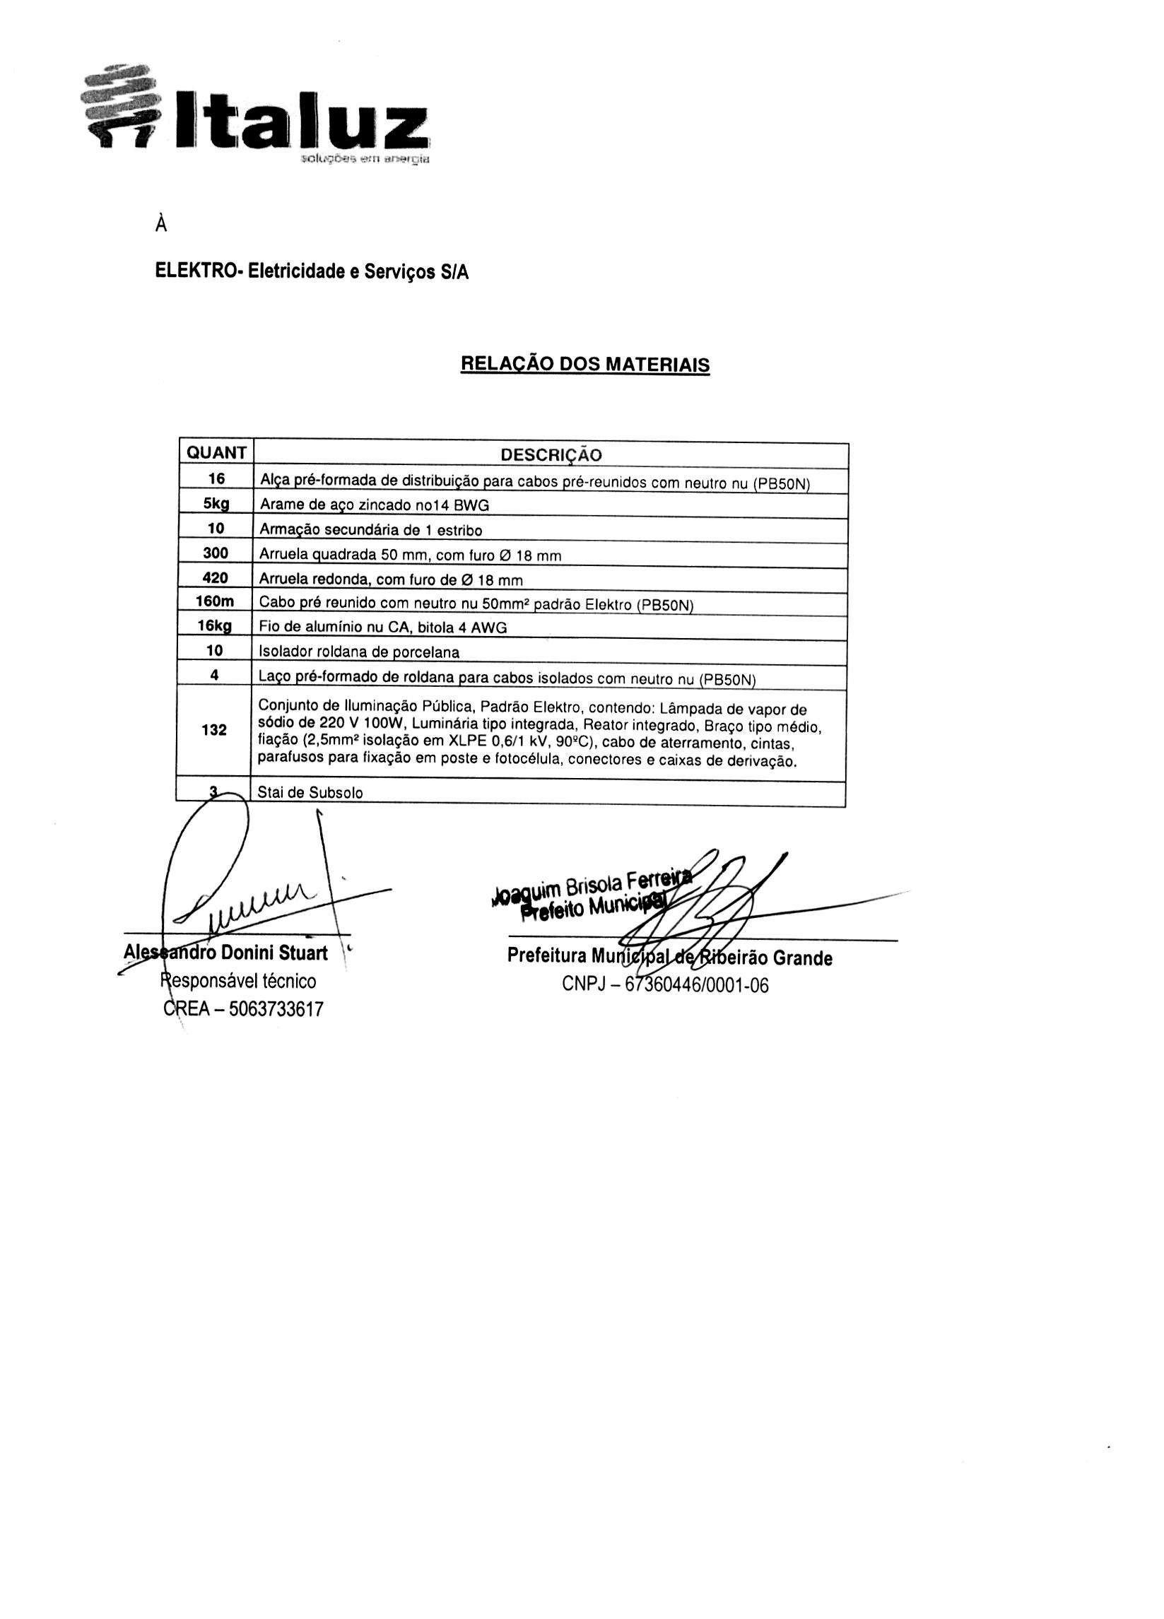
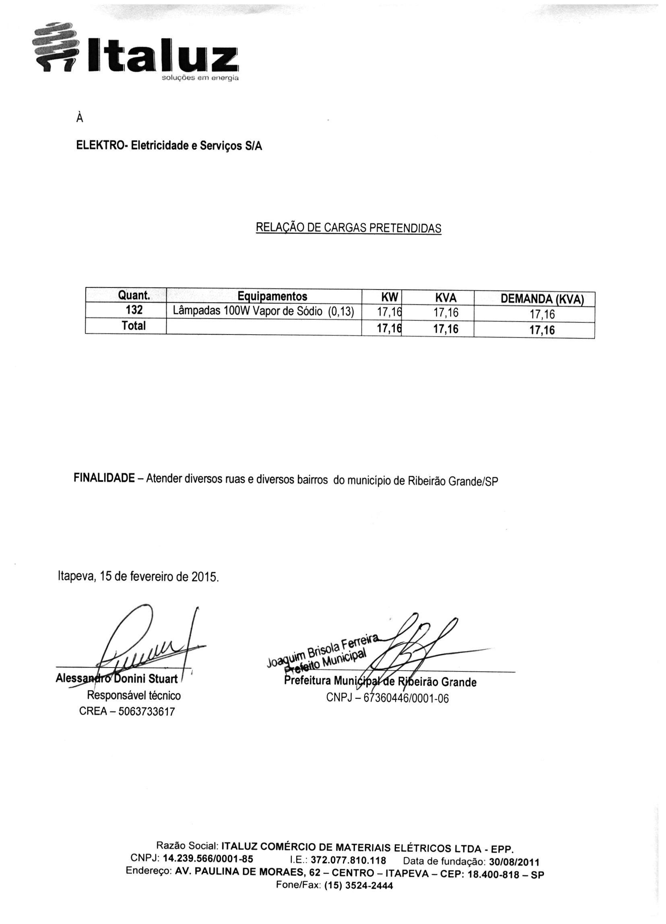


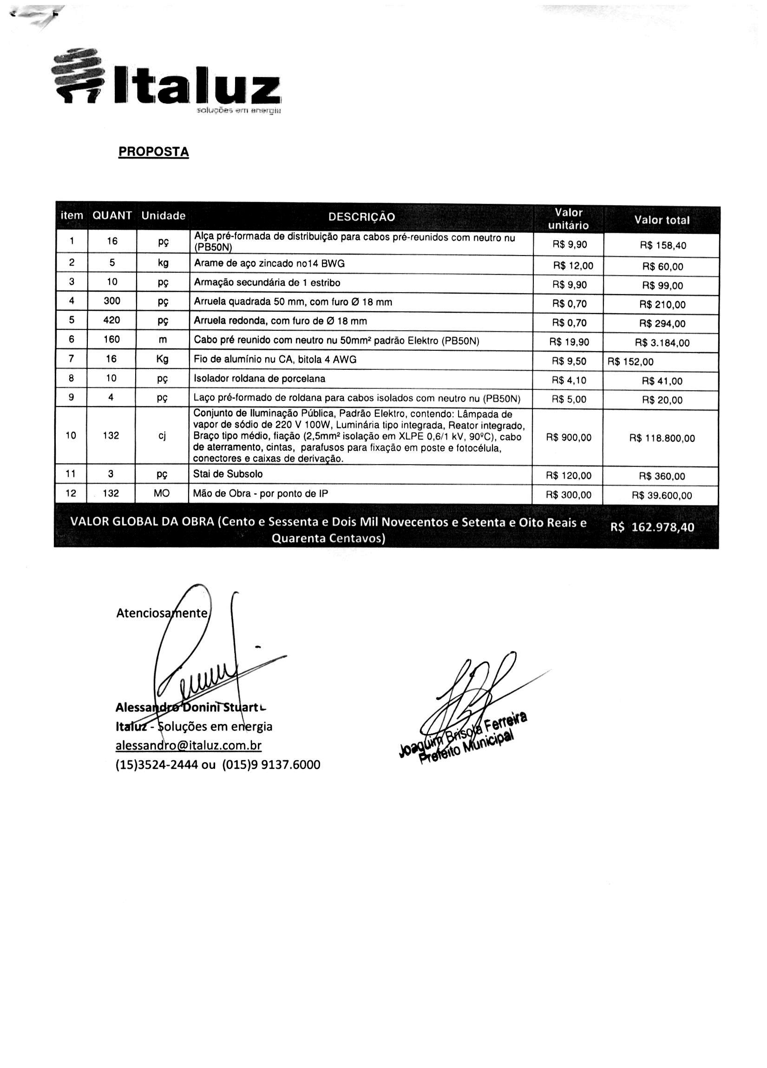



QUEDA DE TENSÃO - PROJETO 01
Trecho |  | CARGA |  |  | CONDUTORES | QUEDA DE TENSÃO
Designação | Comprimento | Distribuição Acumulado |  | Total (C/2+D)*B | CONDUTORES | Unitária | No trecho (EXG) | Total
Designação | Comprimento | no trecho | fim do trecho
A | B | C | D | E | F | G | H | I
- | 100M | KVA | KVA | KVA x 100M | Nº.AWG | % | % | %
T-A | 0,53 | 0,13 | 0,13 | 0,10 | PB35N | 0,1984 | 0,02 | 0,02
Demanda por BRIP (kVA) |  |  | 0,13 |  | Qtd de BRIP |  | 3
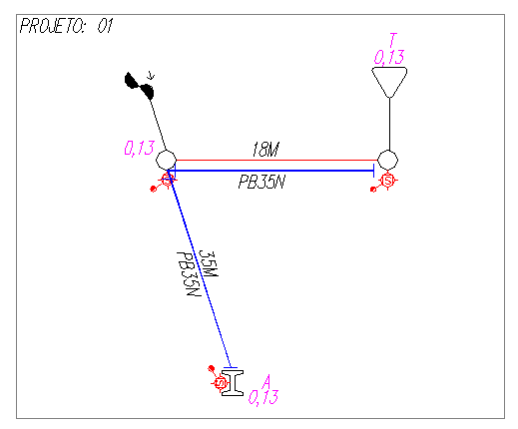

QUEDA DE TENSÃO - PROJETO 02
Trecho |  | CARGA |  |  | CONDUTORES | QUEDA DE TENSÃO
Designação | Comprimento | Distribuição Acumulado |  | Total (C/2+D)*B | CONDUTORES | Unitária | No trecho (EXG) | Total
Designação | Comprimento | no trecho | fim do trecho
A | B | C | D | E | F | G | H | I
- | 100M | KVA | KVA | KVA x 100M | Nº.AWG | % | % | %
T-A | 0,67 | 0,00 | 0,13 | 0,09 | PB35N | 0,1984 | 0,02 | 0,02
Demanda por BRIP (kVA) |  |  | 0,13 |  | Qtd de BRIP |  | 1
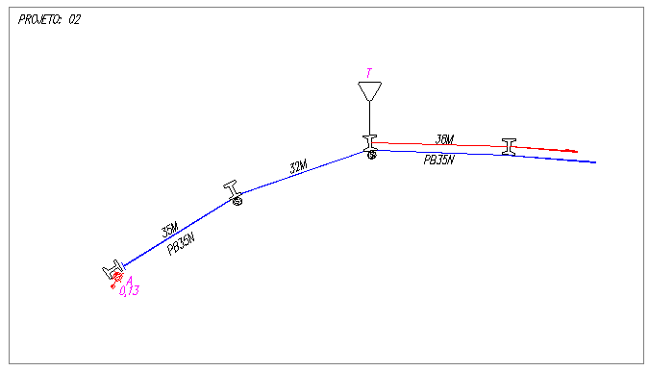

QUEDA DE TENSÃO - PROJETO 03
Trecho |  | CARGA |  |  | CONDUTORES | QUEDA DE TENSÃO
Designação | Comprimento | Distribuição Acumulado |  | Total (C/2+D)*B | CONDUTORES | Unitária | No trecho (EXG) | Total
Designação | Comprimento | no trecho | fim do trecho
A | B | C | D | E | F | G | H | I
- | 100M | KVA | KVA | KVA x 100M | Nº.AWG | % | % | %
T-A | 0,00 | 0,00 | 0,00 | 0,00 | PB35N | 0,1984 | 0,00 | 0,00
Demanda por BRIP (kVA) |  |  | 0,13 |  | Qtd de BRIP |  | 1
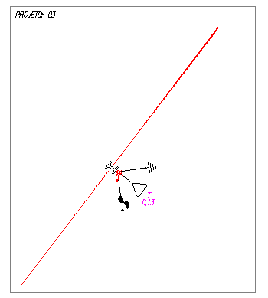

QUEDA DE TENSÃO - PROJETO 04
Trecho |  | CARGA |  |  | CONDUTORES | QUEDA DE TENSÃO
Designação | Comprimento | Distribuição Acumulado |  | Total (C/2+D)*B | CONDUTORES | Unitária | No trecho (EXG) | Total
Designação | Comprimento | no trecho | fim do trecho
A | B | C | D | E | F | G | H | I
- | 100M | KVA | KVA | KVA x 100M | Nº.AWG | % | % | %
T-A | 1,10 | 0,00 | 0,00 | 0,00 | 3X2 | 0,208 | 0,00 | 0,00
A-B | 1,00 | 0,26 | 0,13 | 0,26 | PB35N | 0,1984 | 0,05 | 0,05
Demanda por BRIP (kVA) |  |  | 0,13 |  | Qtd de BRIP |  | 3
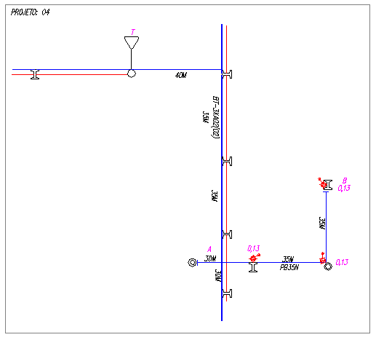

QUEDA DE TENSÃO - PROJETO 05
Trecho |  | CARGA |  |  | CONDUTORES | QUEDA DE TENSÃO
Designação | Comprimento | Distribuição Acumulado |  | Total (C/2+D)*B | CONDUTORES | Unitária | No trecho (EXG) | Total
Designação | Comprimento | no trecho | fim do trecho
A | B | C | D | E | F | G | H | I
- | 100M | KVA | KVA | KVA x 100M | Nº.AWG | % | % | %
T-A | 1,60 | 0,39 | 0,13 | 0,52 | PB35N | 0,1984 | 0,10 | 0,10
Demanda por BRIP (kVA) |  |  | 0,13 |  | Qtd de BRIP |  | 4
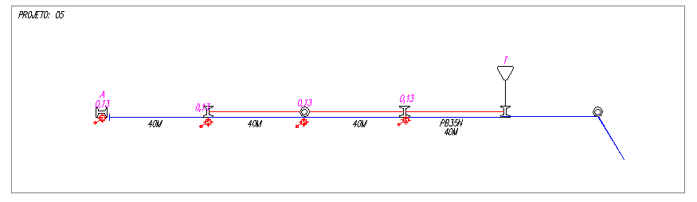

QUEDA DE TENSÃO - PROJETO 06
Trecho |  | CARGA |  |  | CONDUTORES | QUEDA DE TENSÃO
Designação | Comprimento | Distribuição Acumulado |  | Total (C/2+D)*B | CONDUTORES | Unitária | No trecho (EXG) | Total
Designação | Comprimento | no trecho | fim do trecho
A | B | C | D | E | F | G | H | I
- | 100M | KVA | KVA | KVA x 100M | Nº.AWG | % | % | %
T-A | 1,20 | 0,26 | 0,13 | 0,31 | PB35N | 0,1984 | 0,06 | 0,06
Demanda por BRIP (kVA) |  |  | 0,13 |  | Qtd de BRIP |  | 3
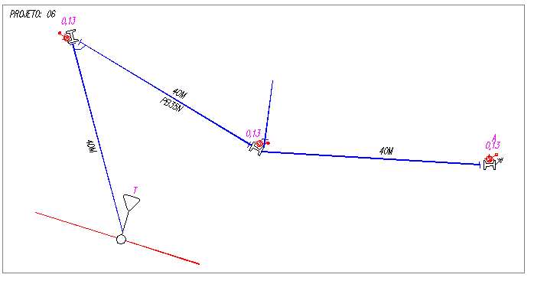

QUEDA DE TENSÃO - PROJETO 07
Trecho |  | CARGA |  |  | CONDUTORES | QUEDA DE TENSÃO
Designação | Comprimento | Distribuição Acumulado |  | Total (C/2+D)*B | CONDUTORES | Unitária | No trecho (EXG) | Total
Designação | Comprimento | no trecho | fim do trecho
A | B | C | D | E | F | G | H | I
- | 100M | KVA | KVA | KVA x 100M | Nº.AWG | % | % | %
T-A | 3,17 | 1,17 | 0,13 | 2,27 | PB35N | 0,1984 | 0,45 | 0,45
Demanda por BRIP (kVA) |  |  | 0,13 |  | Qtd de BRIP |  | 11
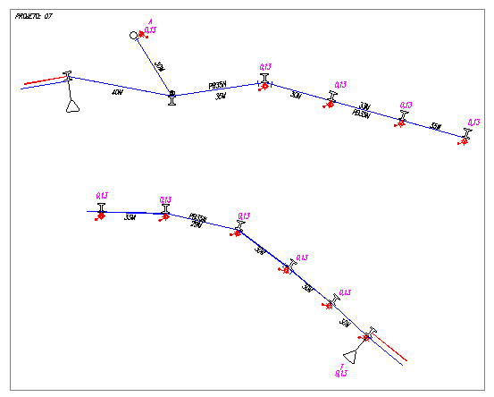

QUEDA DE TENSÃO - PROJETO 08
Trecho |  | CARGA |  |  | CONDUTORES | QUEDA DE TENSÃO
Designação | Comprimento | Distribuição Acumulado |  | Total (C/2+D)*B | CONDUTORES | Unitária | No trecho (EXG) | Total
Designação | Comprimento | no trecho | fim do trecho
A | B | C | D | E | F | G | H | I
- | 100M | KVA | KVA | KVA x 100M | Nº.AWG | % | % | %
T-A | 2,26 | 0,00 | 0,13 | 0,29 | PB35N | 0,1984 | 0,06 | 0,06
Demanda por BRIP (kVA) |  |  | 0,13 |  | Qtd de BRIP |  | 1
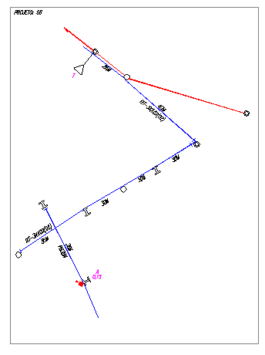

QUEDA DE TENSÃO - PROJETO 09
Trecho |  | CARGA |  |  | CONDUTORES | QUEDA DE TENSÃO
Designação | Comprimento | Distribuição Acumulado |  | Total (C/2+D)*B | CONDUTORES | Unitária | No trecho (EXG) | Total
Designação | Comprimento | no trecho | fim do trecho
A | B | C | D | E | F | G | H | I
- | 100M | KVA | KVA | KVA x 100M | Nº.AWG | % | % | %
T-1-A | 2,82 | 0,39 | 0,13 | 0,92 | PB35N | 0,1984 | 0,18 | 0,18
T-2-B | 2,00 | 0,00 | 0,13 | 0,26 | PB35N | 0,1984 | 0,05 | 0,05
Demanda por BRIP (kVA) |  |  | 0,13 |  | Qtd de BRIP |  | 5
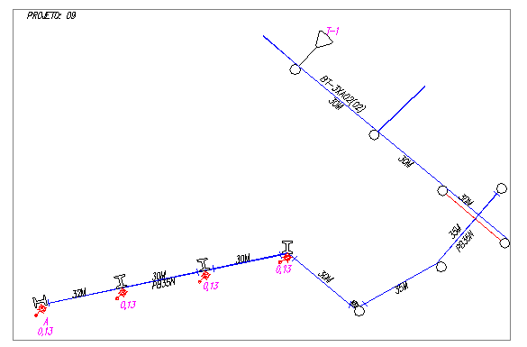
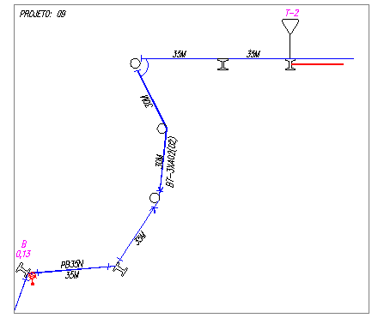

QUEDA DE TENSÃO - PROJETO 10
Trecho |  | CARGA |  |  | CONDUTORES | QUEDA DE TENSÃO
Designação | Comprimento | Distribuição Acumulado |  | Total (C/2+D)*B | CONDUTORES | Unitária | No trecho (EXG) | Total
Designação | Comprimento | no trecho | fim do trecho
A | B | C | D | E | F | G | H | I
- | 100M | KVA | KVA | KVA x 100M | Nº.AWG | % | % | %
T-A | 0,70 | 0,00 | 0,00 | 0,00 | 3X2 | 0,208 | 0,00 | 0,00
A-B | 0,97 | 0,26 | 0,13 | 0,25 | PB35N | 0,1984 | 0,05 | 0,05
Demanda por BRIP (kVA) |  |  | 0,13 |  | Qtd de BRIP |  | 3
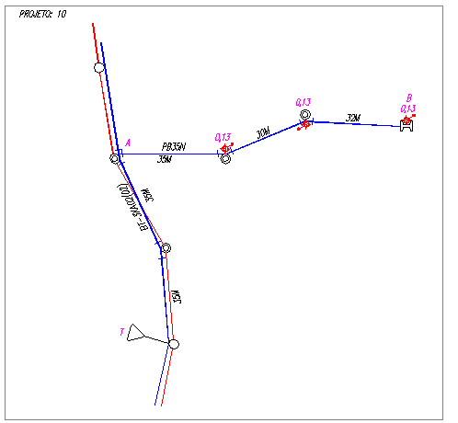

QUEDA DE TENSÃO - PROJETO 11
Trecho |  | CARGA |  |  | CONDUTORES | QUEDA DE TENSÃO
Designação | Comprimento | Distribuição Acumulado |  | Total (C/2+D)*B | CONDUTORES | Unitária | No trecho (EXG) | Total
Designação | Comprimento | no trecho | fim do trecho
A | B | C | D | E | F | G | H | I
- | 100M | KVA | KVA | KVA x 100M | Nº.AWG | % | % | %
T-A | 0,30 | 0,00 | 0,13 | 0,04 | PB35N | 0,1984 | 0,01 | 0,01
A-B | 0,90 | 0,26 | 0,13 | 0,23 | PB35N | 0,1984 | 0,05 | 0,05
Demanda por BRIP (kVA) |  |  | 0,13 |  | Qtd de BRIP |  | 5
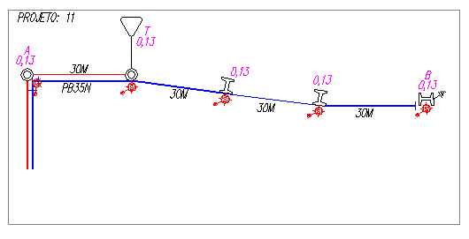

QUEDA DE TENSÃO - PROJETO 12
Trecho |  | CARGA |  |  | CONDUTORES | QUEDA DE TENSÃO
Designação | Comprimento | Distribuição Acumulado |  | Total (C/2+D)*B | CONDUTORES | Unitária | No trecho (EXG) | Total
Designação | Comprimento | no trecho | fim do trecho
A | B | C | D | E | F | G | H | I
- | 100M | KVA | KVA | KVA x 100M | Nº.AWG | % | % | %
T-A | 1,02 | 0,13 | 0,13 | 0,20 | PB35N | 0,1984 | 0,04 | 0,04
Demanda por BRIP (kVA) |  |  | 0,13 |  | Qtd de BRIP |  | 2
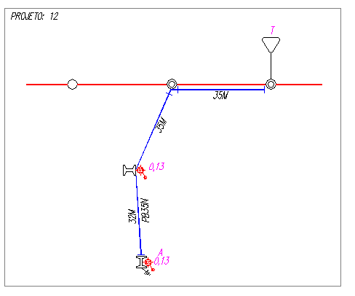

QUEDA DE TENSÃO - PROJETO 13
Trecho |  | CARGA |  |  | CONDUTORES | QUEDA DE TENSÃO
Designação | Comprimento | Distribuição Acumulado |  | Total (C/2+D)*B | CONDUTORES | Unitária | No trecho (EXG) | Total
Designação | Comprimento | no trecho | fim do trecho
A | B | C | D | E | F | G | H | I
- | 100M | KVA | KVA | KVA x 100M | Nº.AWG | % | % | %
T-A | 1,87 | 0,39 | 0,13 | 0,61 | PB35N | 0,1984 | 0,12 | 0,12
Demanda por BRIP (kVA) |  |  | 0,13 |  | Qtd de BRIP |  | 4
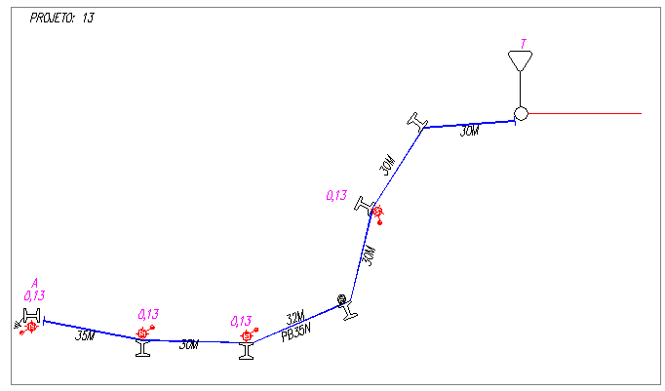

QUEDA DE TENSÃO - PROJETO 14
Trecho |  | CARGA |  |  | CONDUTORES | QUEDA DE TENSÃO
Designação | Comprimento | Distribuição Acumulado |  | Total (C/2+D)*B | CONDUTORES | Unitária | No trecho (EXG) | Total
Designação | Comprimento | no trecho | fim do trecho
A | B | C | D | E | F | G | H | I
- | 100M | KVA | KVA | KVA x 100M | Nº.AWG | % | % | %
T-A | 0,80 | 0,13 | 0,13 | 0,16 | PB50N | 0,1491 | 0,02 | 0,02
Demanda por BRIP (kVA) |  |  | 0,13 |  | Qtd de BRIP |  | 3
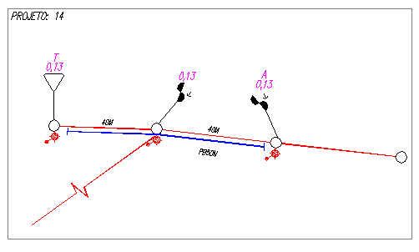

QUEDA DE TENSÃO - PROJETO 15
Trecho |  | CARGA |  |  | CONDUTORES | QUEDA DE TENSÃO
Designação | Comprimento | Distribuição Acumulado |  | Total (C/2+D)*B | CONDUTORES | Unitária | No trecho (EXG) | Total
Designação | Comprimento | no trecho | fim do trecho
A | B | C | D | E | F | G | H | I
- | 100M | KVA | KVA | KVA x 100M | Nº.AWG | % | % | %
T-1-A | 0,35 | 0,00 | 0,13 | 0,05 | PB50N | 0,1491 | 0,01 | 0,01
T-2-B | 2,11 | 0,26 | 0,13 | 0,55 | PB35N | 0,1984 | 0,11 | 0,11
Demanda por BRIP (kVA) |  |  | 0,13 |  | Qtd de BRIP |  | 6
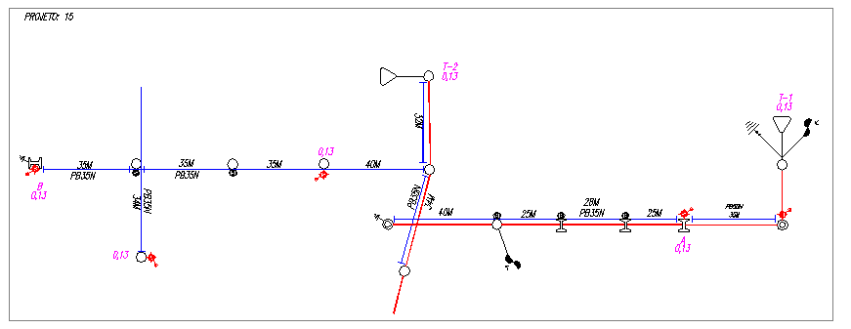

QUEDA DE TENSÃO - PROJETO 16
Trecho |  | CARGA |  |  | CONDUTORES | QUEDA DE TENSÃO
Designação | Comprimento | Distribuição Acumulado |  | Total (C/2+D)*B | CONDUTORES | Unitária | No trecho (EXG) | Total
Designação | Comprimento | no trecho | fim do trecho
A | B | C | D | E | F | G | H | I
- | 100M | KVA | KVA | KVA x 100M | Nº.AWG | % | % | %
T-A | 0,76 | 0,00 | 0,00 | 0,00 | PB35N | 0,1984 | 0,00 | 0,00
A-B | 0,90 | 0,13 | 0,13 | 0,18 | PB35N | 0,1984 | 0,03 | 0,03
Demanda por BRIP (kVA) |  |  | 0,13 |  | Qtd de BRIP |  | 3
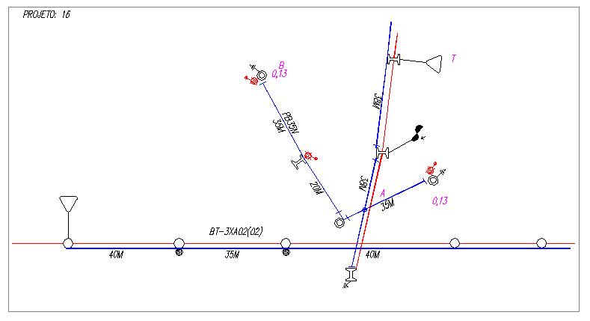

QUEDA DE TENSÃO - PROJETO 17
Trecho |  | CARGA |  |  | CONDUTORES | QUEDA DE TENSÃO
Designação | Comprimento | Distribuição Acumulado |  | Total (C/2+D)*B | CONDUTORES | Unitária | No trecho (EXG) | Total
Designação | Comprimento | no trecho | fim do trecho
A | B | C | D | E | F | G | H | I
- | 100M | KVA | KVA | KVA x 100M | Nº.AWG | % | % | %
T-1-A | 0,70 | 0,13 | 0,13 | 0,14 | PB35N | 0,1984 | 0,03 | 0,03
T-2-B | 2,30 | 0,65 | 0,13 | 1,05 | PB35N | 0,1984 | 0,21 | 0,21
Demanda por BRIP (kVA) |  |  | 0,13 |  | Qtd de BRIP |  | 10
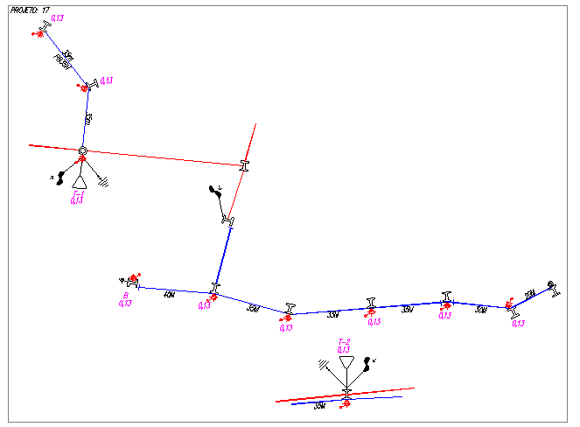

QUEDA DE TENSÃO - PROJETO 18
Trecho |  | CARGA |  |  | CONDUTORES | QUEDA DE TENSÃO
Designação | Comprimento | Distribuição Acumulado |  | Total (C/2+D)*B | CONDUTORES | Unitária | No trecho (EXG) | Total
Designação | Comprimento | no trecho | fim do trecho
A | B | C | D | E | F | G | H | I
- | 100M | KVA | KVA | KVA x 100M | Nº.AWG | % | % | %
T-A | 1,36 | 0,39 | 0,13 | 0,44 | PB35N | 0,1984 | 0,09 | 0,09
T-B | 0,63 | 0,13 | 0,13 | 0,12 | PB35N | 0,1984 | 0,02 | 0,02
Demanda por BRIP (kVA) |  |  | 0,13 |  | Qtd de BRIP |  | 7
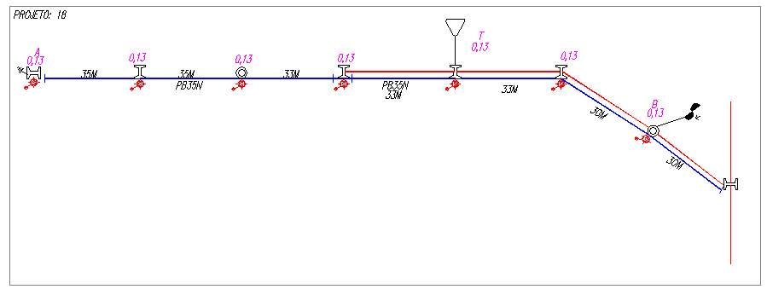

QUEDA DE TENSÃO - PROJETO 19
Trecho |  | CARGA |  |  | CONDUTORES | QUEDA DE TENSÃO
Designação | Comprimento | Distribuição Acumulado |  | Total (C/2+D)*B | CONDUTORES | Unitária | No trecho (EXG) | Total
Designação | Comprimento | no trecho | fim do trecho
A | B | C | D | E | F | G | H | I
- | 100M | KVA | KVA | KVA x 100M | Nº.AWG | % | % | %
T-A | 1,15 | 0,26 | 0,13 | 0,30 | PB35N | 0,1984 | 0,06 | 0,06
Demanda por BRIP (kVA) |  |  | 0,13 |  | Qtd de BRIP |  | 4
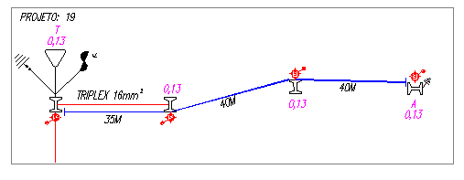

QUEDA DE TENSÃO - PROJETO 20
Trecho |  | CARGA |  |  | CONDUTORES | QUEDA DE TENSÃO
Designação | Comprimento | Distribuição Acumulado |  | Total (C/2+D)*B | CONDUTORES | Unitária | No trecho (EXG) | Total
Designação | Comprimento | no trecho | fim do trecho
A | B | C | D | E | F | G | H | I
- | 100M | KVA | KVA | KVA x 100M | Nº.AWG | % | % | %
T-A | 0,72 | 0,26 | 0,13 | 0,19 | PB35N | 0,1984 | 0,04 | 0,04
Demanda por BRIP (kVA) |  |  | 0,13 |  | Qtd de BRIP |  | 3
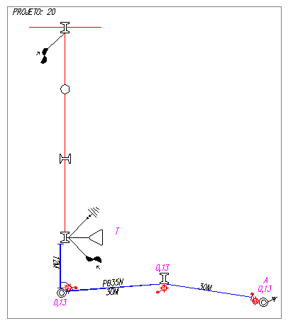

QUEDA DE TENSÃO - PROJETO 21
Trecho |  | CARGA |  |  | CONDUTORES | QUEDA DE TENSÃO
Designação | Comprimento | Distribuição Acumulado |  | Total (C/2+D)*B | CONDUTORES | Unitária | No trecho (EXG) | Total
Designação | Comprimento | no trecho | fim do trecho
A | B | C | D | E | F | G | H | I
- | 100M | KVA | KVA | KVA x 100M | Nº.AWG | % | % | %
T-A | 1,05 | 0,00 | 0,00 | 0,00 | PB35N | 0,1984 | 0,00 | 0,00
A-B | 0,32 | 0,00 | 0,13 | 0,04 | 3X2 | 0,208 | 0,01 | 0,01
Demanda por BRIP (kVA) |  |  | 0,13 |  | Qtd de BRIP |  | 1
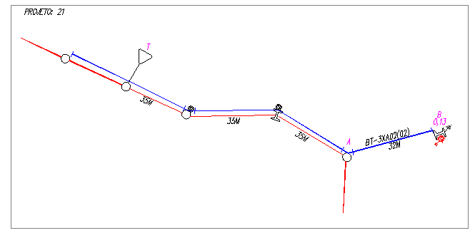

QUEDA DE TENSÃO - PROJETO 22
Trecho |  | CARGA |  |  | CONDUTORES | QUEDA DE TENSÃO
Designação | Comprimento | Distribuição Acumulado |  | Total (C/2+D)*B | CONDUTORES | Unitária | No trecho (EXG) | Total
Designação | Comprimento | no trecho | fim do trecho
A | B | C | D | E | F | G | H | I
- | 100M | KVA | KVA | KVA x 100M | Nº.AWG | % | % | %
T-1-A | 0,40 | 0,00 | 0,39 | 0,16 | 3X2 | 0,208 | 0,03 | 0,03
A-B | 0,95 | 0,26 | 0,13 | 0,25 | PB35N | 0,1984 | 0,05 | 0,08
T-1-C | 1,20 | 0,26 | 0,13 | 0,31 | PB35N | 0,1984 | 0,06 | 0,06
T-2-D | 0,55 | 0,13 | 0,13 | 0,11 | PB35N | 0,1984 | 0,02 | 0,02
T-3-E | 0,70 | 0,13 | 0,13 | 0,14 | 3X2 | 0,208 | 0,03 | 0,03
T-3-F | 0,75 | 0,13 | 0,13 | 0,15 | 3X2 | 0,208 | 0,03 | 0,03
Demanda por BRIP (kVA) |  |  | 0,13 |  | Qtd de BRIP |  | 14
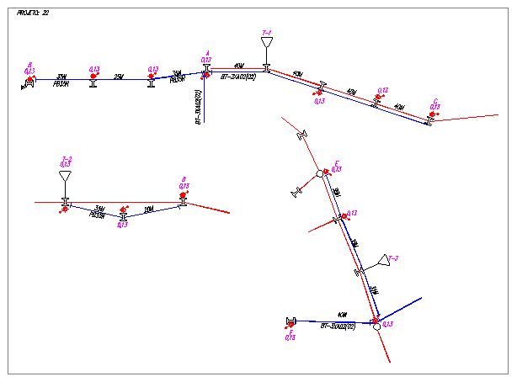

QUEDA DE TENSÃO - PROJETO 23
Trecho |  | CARGA |  |  | CONDUTORES | QUEDA DE TENSÃO
Designação | Comprimento | Distribuição Acumulado |  | Total (C/2+D)*B | CONDUTORES | Unitária | No trecho (EXG) | Total
Designação | Comprimento | no trecho | fim do trecho
A | B | C | D | E | F | G | H | I
- | 100M | KVA | KVA | KVA x 100M | Nº.AWG | % | % | %
T-A | 1,05 | 0,13 | 0,13 | 0,20 | 3X2 | 0,208 | 0,04 | 0,04
Demanda por BRIP (kVA) |  |  | 0,13 |  | Qtd de BRIP |  | 3
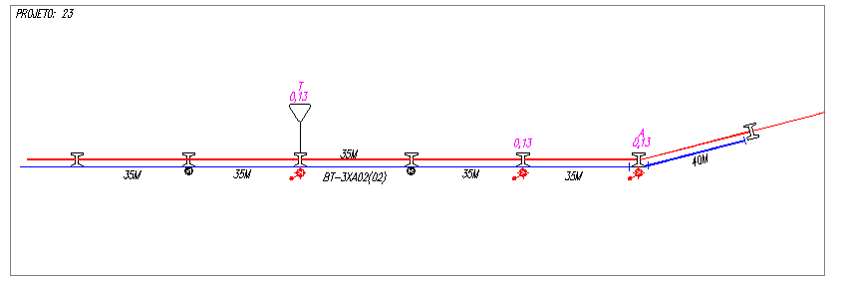

QUEDA DE TENSÃO - PROJETO 24
Trecho |  | CARGA |  |  | CONDUTORES | QUEDA DE TENSÃO
Designação | Comprimento | Distribuição Acumulado |  | Total (C/2+D)*B | CONDUTORES | Unitária | No trecho (EXG) | Total
Designação | Comprimento | no trecho | fim do trecho
A | B | C | D | E | F | G | H | I
- | 100M | KVA | KVA | KVA x 100M | Nº.AWG | % | % | %
T-1-A | 3,39 | 0,13 | 0,13 | 0,66 | PB35N | 0,1984 | 0,13 | 0,13
Demanda por BRIP (kVA) |  |  | 0,13 |  | Qtd de BRIP |  | 2
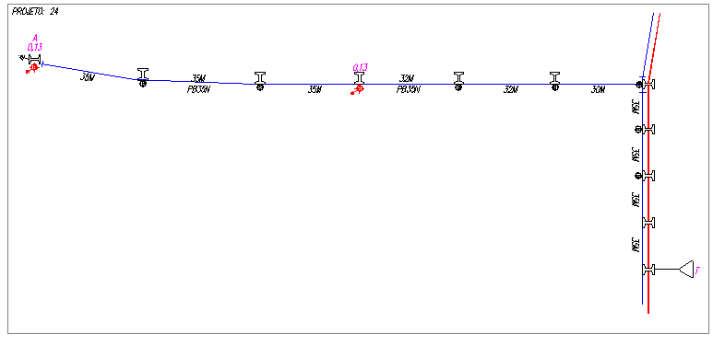

QUEDA DE TENSÃO - PROJETO 25
Trecho |  | CARGA |  |  | CONDUTORES | QUEDA DE TENSÃO
Designação | Comprimento | Distribuição Acumulado |  | Total (C/2+D)*B | CONDUTORES | Unitária | No trecho (EXG) | Total
Designação | Comprimento | no trecho | fim do trecho
A | B | C | D | E | F | G | H | I
- | 100M | KVA | KVA | KVA x 100M | Nº.AWG | % | % | %
T-1 | 0,00 | 0,00 | 0,00 | 0,00 | PB35N | 0,1984 | 0,00 | 0,00
T-2 | 0,00 | 0,00 | 0,00 | 0,00 | PB35N | 0,1984 | 0,00 | 0,00
Demanda por BRIP (kVA) |  |  | 0,13 |  | Qtd de BRIP |  | 2
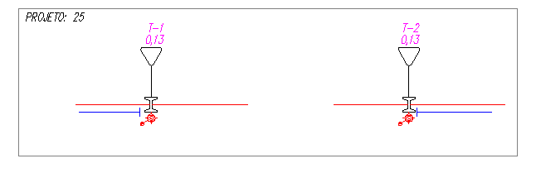

QUEDA DE TENSÃO - PROJETO 26
Trecho |  | CARGA |  |  | CONDUTORES | QUEDA DE TENSÃO
Designação | Comprimento | Distribuição Acumulado |  | Total (C/2+D)*B | CONDUTORES | Unitária | No trecho (EXG) | Total
Designação | Comprimento | no trecho | fim do trecho
A | B | C | D | E | F | G | H | I
- | 100M | KVA | KVA | KVA x 100M | Nº.AWG | % | % | %
T-A | 1,32 | 0,26 | 0,13 | 0,34 | 3X2 | 0,208 | 0,07 | 0,07
T-B | 1,55 | 0,26 | 0,13 | 0,40 | 3X2 | 0,208 | 0,08 | 0,08
Demanda por BRIP (kVA) |  |  | 0,13 |  | Qtd de BRIP |  | 6
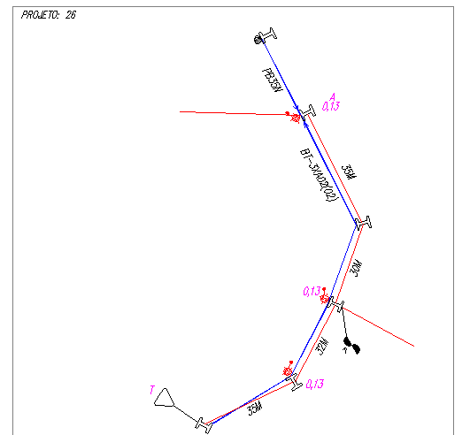
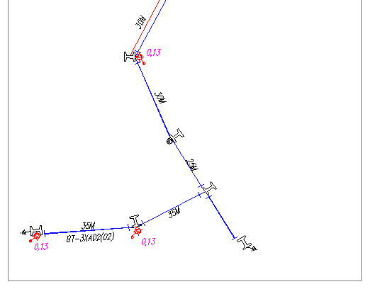

QUEDA DE TENSÃO - PROJETO 27
Trecho |  | CARGA |  |  | CONDUTORES | QUEDA DE TENSÃO
Designação | Comprimento | Distribuição Acumulado |  | Total (C/2+D)*B | CONDUTORES | Unitária | No trecho (EXG) | Total
Designação | Comprimento | no trecho | fim do trecho
A | B | C | D | E | F | G | H | I
- | 100M | KVA | KVA | KVA x 100M | Nº.AWG | % | % | %
T-A | 1,96 | 0,26 | 0,13 | 0,51 | PB35N | 0,1984 | 0,10 | 0,10
Demanda por BRIP (kVA) |  |  | 0,13 |  | Qtd de BRIP |  | 3
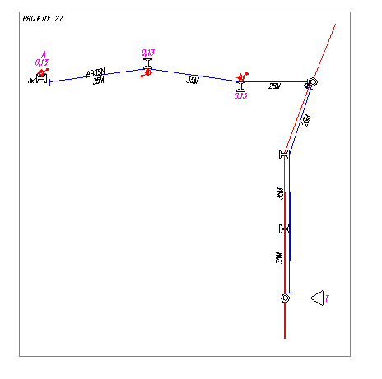

QUEDA DE TENSÃO - PROJETO 28
Trecho |  | CARGA |  |  | CONDUTORES | QUEDA DE TENSÃO
Designação | Comprimento | Distribuição Acumulado |  | Total (C/2+D)*B | CONDUTORES | Unitária | No trecho (EXG) | Total
Designação | Comprimento | no trecho | fim do trecho
A | B | C | D | E | F | G | H | I
- | 100M | KVA | KVA | KVA x 100M | Nº.AWG | % | % | %
T-A | 1,19 | 0,00 | 0,13 | 0,15 | PB35N | 0,1984 | 0,03 | 0,03
T-B | 0,65 | 0,00 | 0,13 | 0,08 | 3X2 | 0,208 | 0,02 | 0,02
B-C | 0,65 | 0,13 | 0,13 | 0,13 | PB35N | 0,1984 | 0,03 | 0,03
Demanda por BRIP (kVA) |  |  | 0,13 |  | Qtd de BRIP |  | 3
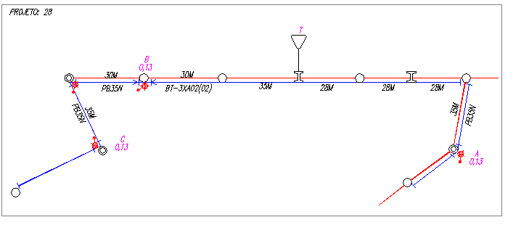

QUEDA DE TENSÃO - PROJETO 29
Trecho |  | CARGA |  |  | CONDUTORES | QUEDA DE TENSÃO
Designação | Comprimento | Distribuição Acumulado |  | Total (C/2+D)*B | CONDUTORES | Unitária | No trecho (EXG) | Total
Designação | Comprimento | no trecho | fim do trecho
A | B | C | D | E | F | G | H | I
- | 100M | KVA | KVA | KVA x 100M | Nº.AWG | % | % | %
T-A | 0,65 | 0,13 | 0,13 | 0,13 | PB35N | 0,1984 | 0,03 | 0,03
Demanda por BRIP (kVA) |  |  | 0,13 |  | Qtd de BRIP |  | 3
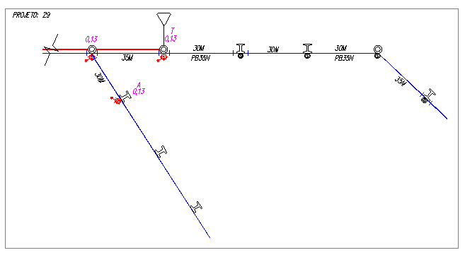

QUEDA DE TENSÃO - PROJETO 30
Trecho |  | CARGA |  |  | CONDUTORES | QUEDA DE TENSÃO
Designação | Comprimento | Distribuição Acumulado |  | Total (C/2+D)*B | CONDUTORES | Unitária | No trecho (EXG) | Total
Designação | Comprimento | no trecho | fim do trecho
A | B | C | D | E | F | G | H | I
- | 100M | KVA | KVA | KVA x 100M | Nº.AWG | % | % | %
T-A | 1,60 | 0,52 | 0,13 | 0,62 | PB35N | 0,1984 | 0,12 | 0,12
T-B | 2,12 | 0,65 | 0,13 | 0,96 | PB35N | 0,1984 | 0,19 | 0,19
Demanda por BRIP (kVA) |  |  | 0,13 |  | Qtd de BRIP |  | 11
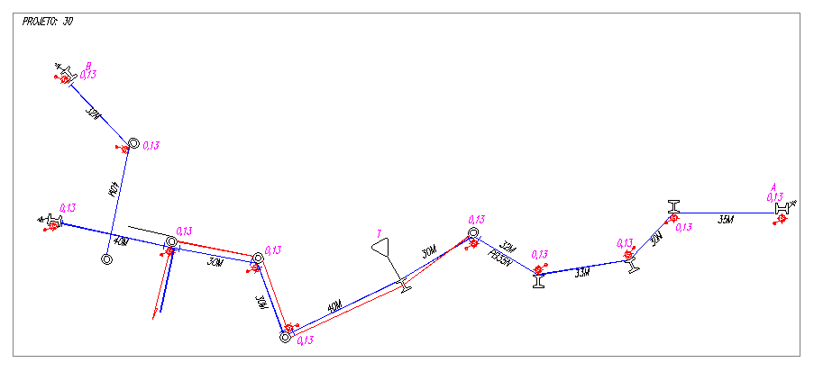

QUEDA DE TENSÃO - PROJETO 31
Trecho |  | CARGA |  |  | CONDUTORES | QUEDA DE TENSÃO
Designação | Comprimento | Distribuição Acumulado |  | Total (C/2+D)*B | CONDUTORES | Unitária | No trecho (EXG) | Total
Designação | Comprimento | no trecho | fim do trecho
A | B | C | D | E | F | G | H | I
- | 100M | KVA | KVA | KVA x 100M | Nº.AWG | % | % | %
T-A | 0,40 | 0,00 | 0,13 | 0,05 | PB35N | 0,1984 | 0,01 | 0,01
Demanda por BRIP (kVA) |  |  | 0,13 |  | Qtd de BRIP |  | 1
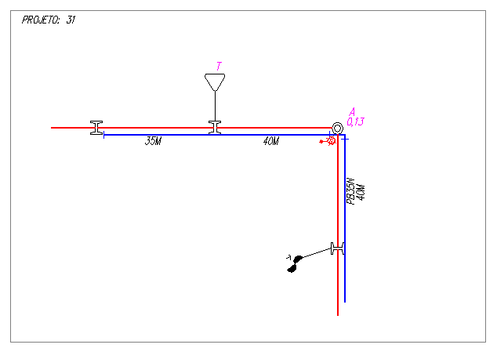

QUEDA DE TENSÃO - PROJETO 32
Trecho |  | CARGA |  |  | CONDUTORES | QUEDA DE TENSÃO
Designação | Comprimento | Distribuição Acumulado |  | Total (C/2+D)*B | CONDUTORES | Unitária | No trecho (EXG) | Total
Designação | Comprimento | no trecho | fim do trecho
A | B | C | D | E | F | G | H | I
- | 100M | KVA | KVA | KVA x 100M | Nº.AWG | % | % | %
T-A | 0,35 | 0,00 | 0,13 | 0,05 | PB35N | 0,1984 | 0,01 | 0,01
T-A | 1,41 | 0,26 | 0,13 | 0,37 | PB35N | 0,1984 | 0,07 | 0,07
Demanda por BRIP (kVA) |  |  | 0,13 |  | Qtd de BRIP |  | 5
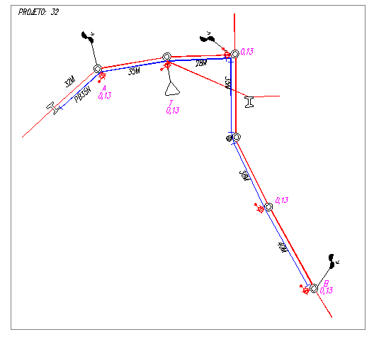

QUEDA DE TENSÃO - PROJETO 33
Trecho |  | CARGA |  |  | CONDUTORES | QUEDA DE TENSÃO
Designação | Comprimento | Distribuição Acumulado |  | Total (C/2+D)*B | CONDUTORES | Unitária | No trecho (EXG) | Total
Designação | Comprimento | no trecho | fim do trecho
A | B | C | D | E | F | G | H | I
- | 100M | KVA | KVA | KVA x 100M | Nº.AWG | % | % | %
T-A | 1,69 | 0,52 | 0,13 | 0,66 | PB35N | 0,1984 | 0,13 | 0,13
T-B | 0,32 | 0,00 | 0,13 | 0,04 | PB35N | 0,1984 | 0,01 | 0,01
Demanda por BRIP (kVA) |  |  | 0,13 |  | Qtd de BRIP |  | 6
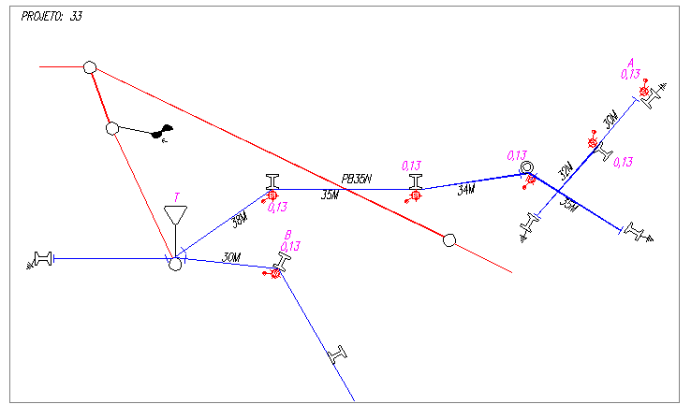

QUEDA DE TENSÃO - PROJETO 34
Trecho |  | CARGA |  |  | CONDUTORES | QUEDA DE TENSÃO
Designação | Comprimento | Distribuição Acumulado |  | Total (C/2+D)*B | CONDUTORES | Unitária | No trecho (EXG) | Total
Designação | Comprimento | no trecho | fim do trecho
A | B | C | D | E | F | G | H | I
- | 100M | KVA | KVA | KVA x 100M | Nº.AWG | % | % | %
T-A | 0,75 | 0,13 | 0,13 | 0,15 | PB35N | 0,1984 | 0,03 | 0,03
Demanda por BRIP (kVA) |  |  | 0,13 |  | Qtd de BRIP |  | 2
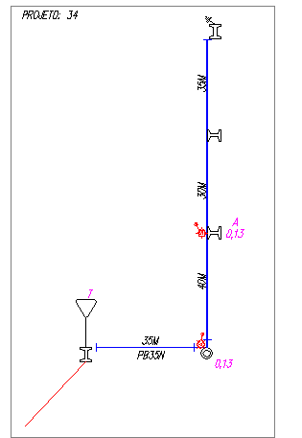

 |  |  | CRONOGRAMA FÍSICO- FINANCEIRO (SEC. MUN. OBRAS E SERVIÇOS)
 |  |  | TOMADOR:
 |  |  | EMPREENDIMENTO
ITEM | DISCRIMINAÇÃO |  | A Realizar - Mensal |  |  |  |  |  |  |  |  |  |  |  |  |  |  |  |  |  |  |  |  | Total
ITEM | DE ATIVIDADES |  |  | 2 | 3 |  | 4 |  | 5 |  | 6 |  | 7 |  | 8 |  | 9 | 10 |  | 11 |  | 12
ITEM | DE ATIVIDADES |  | 1
1 | INSTALAÇÃO DE 132 PONTOS DE ILUMINAÇÃO PÚBLICA, CONFORME PROJETO | Realizado (%) | 8,33% | 8,33% | 8,33% |  | 8,33% |  | 8,33% |  | 8,33% |  | 8,33% |  | 8,33% |  | 8,33% | 8,33% |  | 8,33% |  | 8,33% |  | 100,00%
1 |  | Quantidade de IP | 11 | 11 | 11 |  | 11 |  | 11 |  | 11 |  | 11 |  | 11 |  | 11 | 11 |  | 11 |  | 11
1 |  | Valor Proporcional | R$ 13.581,53 | R$ 13.581,53 | R$ 13.581,53 |  | R$ 13.581,53 |  | R$ 13.581,53 |  | R$ 13.581,53 |  | R$ 13.581,53 |  | R$ 13.581,53 |  | R$ 13.581,53 | R$ 13.581,53 |  | R$ 13.581,53 |  | R$ 13.581,53
Valor Total da Obra |  | R$ 162.978,40
Valor Acumulado |  |  | R$ 13.581,53 | R$ 27.163,07 | R$ 40.744,60 |  | R$ 54.326,13 |  | R$ 67.907,67 |  | R$ 81.489,20 |  | R$ 95.070,73 |  | R$ 108.652,27 |  | R$ 122.233,80 | R$ 135.815,33 |  | R$ 149.396,87 |  | R$ 162.978,40
Nome e assinatura do Profissional responsável |  |  |  | Nome e assinatura do responsável pela empresa |  |  |  |  |  |  |  |  |  |  |  |  | carimbo da empresa


 |  |  |  |  |  |  |  | 162978,4

Projetos será entregue em CD e/ou outro mecanismo compatível, o qual deverá ser fornecido pelo interessado.

TOMADA de PREÇOS 02/2016.

ANEXO II – FORMULÁRIO PADRONIZADO DE PROPOSTA

- Obrigatório apresentar a proposta em papel timbrado da empresa.

Razão Social:
Endereço:
Cidade: | CEP: | Fone/Fax:
e-mail: |  | CNPJ nº

Objeto | Valor global (em R$)
Contratação de Empresa Especializada para Implantação de Pontos de Iluminação Pública e Extensão de Rede de Energia Elétrica, em diversos Bairros deste Município. O Regime de Execução será por Empreitada Global (compreendendo execução de serviços com fornecimento de materiais). Conforme anexo I – Termo de Referência do edital.
Valor global por extenso:

- Obrigatório acompanhar a proposta o Cronograma Físico/Financeiro e Planilha Global.

DECLARAÇÃO

1 – Declaro que o prazo de eficácia desta proposta é de 60 (sessenta) dias, a contar da data da entrega de seu respectivo envelope (art. 64, § 3º, da Lei Federal nº 8.666/93).
2 - Declaro, sob as penas da lei, que os serviços ofertados atendem todas as especificações exigidas no edital.
3 - Declaro que os preços acima indicados contemplam todos os custos diretos e indiretos incorridos na data da apresentação desta proposta incluindo, entre outros: tributos, encargos sociais, material, despesas administrativas, seguro, frete e lucro.
Nome do Representante:
Identidade nº: | CPF nº:
Local e Data:
Assinatura:

(Carimbo do CNPJ)

TOMADA de PREÇOS 02/2016.

ANEXO III – MODELO DE PROCURAÇÃO (com firma reconhecida)

PROCURAÇÃO "EXTRA JUDICIA"

OUTORGANTE: ..................................................., (pessoa jurídica de direito privado, inscrita no CNPJ sob o nº ..............................) ou (pessoa física, inscrita no CPF sob o nº ..............................), com sede na Rua ............................................................, nº ............., bairro ...................................., na cidade de ............................., Estado de ..........................................., (neste ato representado) pelo(a) (sócio/diretor/procurador), Sr.(a) ..........................................................., ........................ (nacionalidade), .............................. (estado civil), ............................ (profissão), portador(a) do RG nº ............................ e do CPF nº ............................., residente e domiciliado na Rua ..........................................................., nº .........., na cidade de ..............................., Estado de ....................................

OUTORGADO: Sr. (a) ....................................., ........................... (nacionalidade), ........................... (estado civil), ...................... (profissão), portador(a) do RG nº ...................... e do CPF nº ................................, residente e domiciliado na Rua ................................., nº ......., bairro ............................, na cidade de ............................., Estado de ..........................; ----------

PODERES: ao(s) qual(ais) confere amplos poderes para representá-lo(a) no procedimento licitatório, especificamente na licitação modalidade TOMADA de PREÇOS nº 02/2016, da Prefeitura Municipal de Ribeirão Grande, podendo para tanto prestar esclarecimentos, formular ofertas e demais negociações, assinar atas e declarações, visar documentos, receber notificações, interpor recurso, manifestar-se quanto à desistência deste e praticar todos os demais atos inerentes ao referido certame.

.............................., ........ de ......................... de 2016

.............................

Outorgante

TOMADA de PREÇOS Nº 02/2016

ANEXO IV – CONCORDÂNCIA COM OS TERMOS DO EDITAL E DA NÃO OCORRÊNCIA DE FATOS IMPEDITIVOS À PARTICIPAÇÃO

DECLARAÇÃO

A empresa ............................................. inscrita no CNPJ/MF sob nº .................................., por intermédio de seu representante legal o(a) Sr(a) .................................................................., portador(a) da Carteira de Identidade RG nº ................................................... e do CPF nº ..................................., DECLARA que examinou criteriosamente os documentos deste Edital e julgou-os suficientes para a elaboração da proposta financeira voltada ao atendimento do objeto licitado em todos os seus detalhamentos. DECLARA ainda que até a presente data, esta empresa não foi considerada inidônea pelo Poder Público, de nenhuma esfera, não subsistindo nenhum fator impeditivo à sua participação no presente certame licitatório.

.........................., ....... de ................. de 2016

................................................
(representante legal)

TOMADA de PREÇOS Nº 02/2016

ANEXO V – MODELO DE DECLARAÇÃO DE CUMPRIMENTO AO INCISO XXXIII DO ART. 7º DA CONSTITUIÇÃO FEDERAL.

DECLARAÇÃO
.................................,................................................................................................................... inscrita no CNPJ ou CPF sob o nº .. .................................................... por intermédio de seu representante legal o(a) Sr(a)............................................................................................., portador(a) da Carteira de Identidade nº................................... e do CPF nº .........................................., DECLARA, para fins do disposto no inciso V do art. 27 da Lei nº 8.666, de 21 de junho de 1993, acrescido pela Lei nº 9.854, de 27 de outubro de 1999, que não emprega menor de dezoito anos em trabalho noturno, perigoso ou insalubre e não emprega menor de dezesseis anos.

Ressalva: emprega menor, a partir de quatorze anos, na condição de aprendiz ( ) .

..................., ....... de ..................... de 2016

____________________________________________

Nome e assinatura do representante
RG nº..............................................

TOMADA de PREÇOS Nº 02/2016

ANEXO VI – DECLARAÇÃO DE ENQUADRAMENTO ME e/ou EPP

DECLARAÇÃO

DECLARO, sob as penas da lei, sem prejuízo das sanções e multas previstas neste ato convocatório, que a empresa ________________________, inscrita no CNPJ/MF sob nº _______________________ é MICROEMPRESA OU EMPRESA DE PEQUENO PORTE, nos termos do enquadramento previsto na Lei Complementar nº 123, de 14 de dezembro de 2006, cujos termos declaro conhecer na íntegra, estando apta, portanto, a exercer o direito de preferência como critério de desempate no procedimento licitatório da Tomada de Preços nº 02/2016, realizada pela Prefeitura Municipal de Ribeirão Grande.

.........................., ....... de ................. de 2016

................................................
(representante legal)

TOMADA de PREÇOS Nº 02/2016

ANEXO VII - MODELO DE DECLARAÇÃO DE VISTORIA DO LOCAL DA OBRA (Facultativo)

À

Prefeitura do Município de Ribeirão Grande
Tomada de Preços nº 02/2016
Objeto: Contratação de Empresa Especializada para Implantação de Pontos de Iluminação Pública e Extensão de Rede de Energia Elétrica, em diversos Bairros deste Município. O Regime de Execução será por Empreitada Global (compreendendo execução de serviços com fornecimento de materiais). Conforme anexo I – Termo de Referência do edital.

A empresa ..........................................................., com sede à .........................................................., na cidade de ....................., Estado de São Paulo, inscrita no Cadastro Nacional de Pessoa Jurídica do Ministério da Fazenda - CNPJ nº ............................................, por intermédio de seu representante legal ou responsável técnico o(a) Sr(a) Egº.........................................., CREA nº ...................................... Registro Nacional do Profissional: ................................... portador(a) da Carteira de Identidade RG nº ............................................... e do CPF nº .......................................... DECLARA, para todos os fins, especialmente para cumprimento da habilitação da licitação em referência, que visitou o local onde será executada a obra, objeto da licitação em epígrafe. Declara ainda que tem plenos conhecimentos de todas das condições da área, estando familiarizado com a natureza e vulto dos serviços, bem como informados a respeito de todas as condições locais e regionais que possam incidir no valor da proposta.

Departamento de Infraestrutura ,......./........./2016.

..............................................
Técnico da empresa ou responsável

TOMADA de PREÇOS Nº 02/2016

ANEXO VIII – MINUTA DE CONTRATO

TERMO DE CONTRATO DE PRESTAÇÃO DE SERVIÇO, QUE FAZEM ENTRE SI A PREFEITURA MUNICIPAL DE RIBEIRÃO GRANDE E ...........................

A Prefeitura Municipal de Ribeirão Grande, doravante denominada Contratante, neste ato representada pelo Prefeito Municipal, Sr. ..........................., RG nº ....................., CPF nº ........................., e a empresa ............................, inscrita no CNPJ-MF sob o nº ................., com endereço ....................., doravante denominada Contratada, representada neste ato por ..............................................., portador da carteira de identidade nº ................., CPF nº ............................, conforme consta no ........................ (indicar o ato que qualifica como representante legal), firmam o presente termo de contrato, concernente à Tomada de Preços nº 02/2016. Os contraentes enunciam as seguintes cláusulas e condições que regerão o contrato em harmonia com os princípios e normas da legislação aplicável à espécie, especialmente a Lei Federal nº 8.666/93 e suas alterações posteriores, que as partes declaram conhecer, subordinando-se, incondicional e irrestritamente, às suas estipulações.

PRIMEIRA (DO OBJETO) – Contratação de Empresa Especializada para Implantação de Pontos de Iluminação Pública e Extensão de Rede de Energia Elétrica, em diversos Bairros deste Município. O Regime de Execução será por Empreitada Global (compreendendo execução de serviços com fornecimento de materiais). Conforme anexo I – Termo de Referência do edital.

SEGUNDA (DA FORMA DE EXECUÇÃO) – A Contratada se compromete a executar os serviços nos termos e parâmetros constantes no Anexo I – Termo de Referência desse Edital
§1º - Os serviços serão executados diretamente pela CONTRATADA, que se incumbirá pelo fornecimento do efetivo pessoal, material e equipamentos necessários e compatíveis com o desenvolvimento dos serviços mencionados no objeto, respondendo pelos gastos e encargos decorrentes.
§2º - Os serviços deverão ser executados em fiel cumprimento ao projeto executivo, memorial descritivo e orientações da fiscalização da CONTRATANTE, através da Coordenadoria de Engenharia.
§3º - Fica designado o Sr. Nelson Moro, Coordenador de Obras, Engenharia e Fiscalização, Matriculado nesta Prefeitura sob nº 1130, sendo o responsável pelo acompanhamento e fiscalização na execução deste contrato.
§4º - Os serviços serão desenvolvidos, observado o prazo, mencionado na cláusula sexta.

TERCEIRA (DO VALOR) – O valor total deste contrato é de R$ ............................ (............................................), conforme o preço proposto pela Contratada.
§1º – Os preços poderão ser realinhados visando restabelecer a relação que as partes pactuaram inicialmente entre os encargos do Contratado e a retribuição da Contratante para a justa remuneração do fornecimento, objetivando a manutenção do equilíbrio econômico-financeiro inicial do contrato, na forma do art. 40 e do art. 65 da Lei 8.666/93 e suas alterações.
§2º - O realinhamento de que trata o parágrafo anterior será deliberado pela Contratante a partir de requerimento formal do interessado, o qual deverá vir acompanhado de documentação comprobatória do incremento dos custos, gerando eventuais efeitos a partir da protocolização do requerimento, e nunca de forma não retroativa.

QUARTA (DA DESPESA) – A despesa correrá pelo Código: 02.01.01 – Gabinete do Diretor do Departamento de Governo e Infraestrutura - 4.4.90.51 - Obras e Instalações - Ficha de Empenho nº 16, do orçamento da Prefeitura Municipal de Ribeirão Grande.

QUINTA (DO PAGAMENTO) – O pagamento dos valores contratados será efetuado em etapas, de acordo com as medições realizadas e aprovadas pela Prefeitura Municipal e conforme Cronograma Físico Financeiro, e após serem apresentada a fatura e/ou documento equivalente, especificamente para a obra a que se refere, onde deverão constar os serviços executados.
§1º - Sendo comprovadas as medições dos serviços efetivamente executados, e após a visita técnica do responsável e aprovação do mesmo, o pagamento dos valores contratados será efetuado assim que creditado o credito.
§2º - Os pagamentos das parcelas ficam condicionados à apresentação da Relação dos Empregados da referida obra com as respectivas guias de recolhimento do INSS e FGTS.
§3º – A Prefeitura no ato do pagamento efetuará o desconto referente a tributos porventura devidos, inclusive ao INSS.

SEXTA (DO PRAZO) – O prazo do presente contrato será de 12 (doze) meses, contados a partir do recebimento da ordem de serviço, prorrogável na forma do art. 57, §1º da Lei Federal nº 8.666/93.

SÉTIMA (DAS OBRIGAÇÕES) – São obrigações da CONTRATADA, além das condições constantes no Anexo I – Termo de Referência do edital da Tomada de Preços nº 02/2016, conduzir os trabalhos ora contratados de acordo com as Normas Técnicas aplicáveis, com estrita observância da Legislação em vigor; Apresentar à Contratante, caso esta venha a solicitar, a programação geral dos seus serviços com base em indicações pela mesma fornecida; Empregar, na execução dos serviços contratados, apenas profissionais técnico-especializados e habilitados, com requisitos indispensáveis para o exercício das atribuições relacionadas com o objeto desta avença.

OITAVA (DAS PENALIDADES) – Ao Contratado, total ou parcialmente inadimplente, serão aplicadas as sanções previstas nos arts. 86 e 87 da Lei Federal nº 8.666/93, a saber:
I - Atraso injustificado na execução do contrato, sem prejuízo do disposto no parágrafo 1º do artigo 86 da Lei nº 8.666/93, sujeitará o contratado à multa de mora, calculado por dia de atraso da obrigação não cumprida na seguinte proporção:
a) atraso de até 30 (trinta) dias, multa de 0,1% (um décimo por cento) ao dia; e
b) atraso superior a 30 (trinta) dias, multa de 0,2% (dois décimos por cento) ao dia.

II - Pela inexecução total ou parcial desse contrato, poderão ser aplicadas ao contratado as seguintes penalidades:
a) multa de até 20% (vinte por cento) sobre o valor total ou parcial da obrigação não cumprida, ou.
b) a aplicação de suspensão temporária para licitar e contratar com a Municipalidade e/ou declaração de inidoneidade, conforme previsto pelo artigo 87 da Lei 8.666/93.
§1º – A aplicação de uma penalidade não exclui a aplicação das outras, quando cabíveis. A penalidade de multa poderá ser aplicada de forma isolada ou cumulativamente com qualquer das demais, podendo ser descontada de eventuais créditos que tenha em face da Contratante.
§2º – As multas previstas nesta cláusula não têm natureza compensatória e o seu pagamento não elide a responsabilidade do Contratado por danos causados à Contratante.

NONA (DA GARANTIA) - No ato da assinatura deste Contrato, a Contratada deverá efetuar garantia junto a Tesouraria da Prefeitura Municipal de Ribeirão Grande, em qualquer das modalidades previstas no artigo 56 da Lei n.º 8.666/93, o valor equivalente a 5% (cinco por cento) do valor total deste Contrato.

DÉCIMA (DA RESCISÃO) – O presente contrato poderá ser rescindido nas hipóteses previstas no art. 78 da Lei Federal nº 8.666/93, com as consequências indicadas no art. 80, sem prejuízo das sanções previstas naquela Lei e no Edital.
PARÁGRAFO ÚNICO – Os casos de rescisão contratual serão formalmente motivados nos autos do Processo, assegurado o direito à prévia e ampla defesa.

DÉCIMA PRIMEIRA (DA CESSÃO OU DA TRANSFERÊNCIA) – O presente contrato não poderá ser objeto de cessão ou transferência, podendo, contudo, ser realizada à sub empreitada de alguns serviços, desde que devidamente autorizado pela contratante.

DÉCIMA SEGUNDA (DAS RESPONSABILIDADES) – A Contratada assume como exclusivamente seus, os riscos e as despesas decorrentes da boa e perfeita execução das obrigações contratadas. Responsabiliza-se, também, pela idoneidade e pelo comportamento de seus empregados, prepostos ou subordinados, e, ainda, por quaisquer prejuízos que sejam causados ao Contratante ou a terceiros na execução deste contrato.
§1º – A Contratante não responderá por quaisquer ônus, direitos ou obrigações vinculados à legislação tributária, trabalhista, previdenciária ou securitária, e decorrentes da execução do presente contrato, cujo cumprimento e responsabilidade caberão, exclusivamente à Contratada.
§2º – A Contratante não responderá por quaisquer compromissos assumidos pela Contratada com terceiros, ainda que vinculados à execução do presente contrato, bem como por qualquer dano causado a terceiros em decorrência de ato da Contratada, de seus empregados, prepostos ou subordinado.
§3º - A Contratada manterá, durante toda a execução do contrato, as condições de habilitação e qualificação que lhe foram exigidas na licitação.

DÉCIMA TERCEIRA (DOS TRIBUTOS E DESPESAS) – Constituirá encargo exclusivo da Contratada o pagamento de tributos, tarifas, emolumentos e despesas decorrentes da formalização deste contrato e da execução de seu objeto.

DÉCIMA QUARTA (DA PUBLICIDADE DO CONTRATO) – Até o quinto dia útil do mês seguinte ao da assinatura do presente contrato, a Contratante providenciará sua publicação resumida na Imprensa Oficial, para ocorrer no prazo de vinte dias, daquela data, como condição indispensável para sua eficácia.

DÉCIMA QUINTA (DO FORO) – O Foro do contrato será o da Comarca de Capão Bonito/SP., excluído qualquer outro.
Para firmeza e validade do pactuado, o presente termo foi lavrado em 3 (três) vias de igual teor, que, depois de lido e achado em ordem, vai assinado pelos contraentes.

......................., ....... de ............ ... de 2016.

Prefeitura Municipal de Ribeirão Grande

Contratada

Testemunhas

TOMADA de PREÇOS 02/2016

ANEXO IX

CONTRATOS ou ATOS JURÍDICOS ANÁLOGOS

TERMO DE CIÊNCIA E DE NOTIFICAÇÃO

CONTRATANTE:
CONTRATADA:
CONTRATO N° (DE ORIGEM):
OBJETO:
ADVOGADO(S): (*)

Na qualidade de Contratante e Contratado, respectivamente, do Termo acima identificado, e, cientes do seu encaminhamento ao TRIBUNAL DE CONTAS DO ESTADO, para fins de instrução e julgamento, damo-nos por CIENTES e NOTIFICADOS para acompanhar todos os atos da tramitação processual, até julgamento final e sua publicação e, se for o caso e de nosso interesse, para, nos prazos e nas formas legais e regimentais, exercer o direito da defesa, interpor recursos e o mais que couber.

Outrossim, estamos CIENTES, doravante, de que todos os despachos e decisões que vierem a ser tomados, relativamente ao aludido processo, serão publicados no Diário Oficial do Estado, Caderno do Poder Legislativo, parte do Tribunal de Contas do Estado de São Paulo, de conformidade com o artigo 90 da Lei Complementar Estadual n° 709, de 14 de janeiro de 1993, iniciando-se, a partir de então, a contagem dos prazos processuais.

LOCAL e DATA:

CONTRATANTE: (nome, cargo e assinatura)

CONTRATADA: (nome, cargo e assinatura)

(*) Facultativo. Indicar quando já constituído.

TOMADA de PREÇOS 02/2016

ANEXO X

CONTRATOS OU ATOS JURÍDICOS ANÁLOGOS

CADASTRO DO RESPONSÁVEL

CONTRATANTE:
CONTRATADA:
CONTRATO N°(DE ORIGEM):
OBJETO:

Nome
Cargo
RG nº
Endereço(*)
Telefone
e-mail
(*) Não deve ser o endereço do Órgão e/ou Poder. Deve ser o endereço onde poderá ser encontrado (a), caso não esteja mais exercendo o mandato ou cargo.

Responsável pelo atendimento a requisições de documentos do TCESP

Nome
Cargo
Endereço Comercial do Órgão/Setor
Telefone e Fax
e-mail

LOCAL e DATA:
RESPONSÁVEL: (nome, cargo e assinatura)

